TỔNG CÔNG TY HÀNG KHÔNG VIỆT NAM
CÔNG TY CỔ PHẦN TIN HỌC - VIỄN THÔNG HÀNG KHÔNG



PHẦN MỀM PHỤC VỤ HỘI VIÊN
SỬ DỤNG PHÒNG KHÁCH
BÔNG SEN VÀNG

TÀI LIỆU HƯỚNG DẪN SỬ DỤNG PHẦN MỀM

Thông tin tài liệu
Mã phần mềm: | PL177 (LAMS)
Phiên bản tài liệu: | 04
Đơn vị ban hành: | Phòng SPDVPM(AITS)
Ngày ban hành tài liệu: | .../11/2025

HÀ NỘI (11/2025)
BẢNG GHI NHẬN THAY ĐỔI TÀI LIỆU

T – Thêm mới, S - sửa đổi, X - Xoá
Ngày thay đổi | Mục, bảng thay đổi | T S X | Mô tả thay đổi | Phiên bản mới
05/07/2025 | 4.1.2 |  | Thay đổi phương thức mời khách theo chính sách thẻ xác thực qua OTP | T
05/07/2025 | 4.1.3 |  | Bổ sung thông báo khi mời thêm khách không trong danh sách nominee | S
09/09/2025 | 4.1.2 |  | Bỏ phương thức xác thực OTP khi mời khách bằng chính sách thẻ bằng gửi tin nhắn /gửi mail khi mời khách thành công | S
11/11/2025 | 7.j  7.s  7.t |  | Bổ sung trường dữ liệu tìm kiếm trong báo cáo 10/19/20,có thể tìm kiếm dữ liệu theo đầu sân bay của quốc tế hoặc quốc nội | S
MỤC LỤC
PHẦN i: GIỚI THIỆU CHUNG (INTRODUCTION) 5
1. Mục đích xây dựng (Purpose) 5
2. Phạm vi áp dụng (Scope) 5
3. Định nghĩa và các từ viết tắt (Definitions, acronyms and abbreviations) 5
4. Tài liệu liên quan 5
pHẦN ii: HƯỚNG DẪN CÀI ĐẶT (SỬ DỤNG) HỆ THỐNG 6
1. Địa chỉ truy cập hệ thống: 6
2. Nhóm chức năng hệ thống: 6
2.1. Quản lý người dùng 6
2.2. Quản lý nhóm người dùng 10
2.3. Chức năng kiểm soát lịch sử truy cập 12
3. Nhóm chức năng quản lý danh mục 13
3.2. Danh mục hãng 13
3.3. Danh mục loại thẻ 14
3.4. Danh mục sân bay 15
3.5. Danh mục phòng chờ 15
4. Nhóm chức năng Scan Boarding Pass 16
4.1. Chức năng Scan Barcode từ Boarding Pass 16
4.1.1. Scan Boarding Pass của khách 16
4.1.2. Thêm khách mời đi cùng theo chính sách thẻ 16
4.1.3. Chức năng mời khách theo dặm 18
5. Cấu hình máy đọc Barcode 27
6. Nhóm chức năng danh sách trừ dặm sau 29
1.1. Danh sách trừ dặm 29
1.2. Xem chi tiết thông tin hội viên 30
1.3. Trừ dặm tự động 31
1.4. Trừ dặm thủ công 31
1.5. Dừng trừ dặm 33
1.6. Xuất ra file Excel 34
7. Nhóm chức năng báo cáo 36
50
8. Tạo mới thông tin EMD-A nhận diện trên LAMS 53
9. Chỉnh sửa thông tin EMD-A 55
10. Xóa thông tin EMD-A 57
11. Kiểm tra thông tin hội viên Lotusmiles 57
12. Nhận diện khách dùng EMD-S/ Voucher 59
13. Cập nhật thông báo từ chối vào phòng chờ 63
14. Nhận diện chuyến bay 0V 63
15. Nhận diện vé PE và nâng hạng PE 63
16. Nhận diện vé up C không có phòng chờ 63
17. Thông tin liên hệ, trợ giúp 64
PHẦN iii: Ý kiẾn đóng góp 65

PHẦN i: GIỚI THIỆU CHUNG (INTRODUCTION)

Mục đích xây dựng (Purpose)
Tài liệu này được xây dựng nhằm đặc tả nghiệp vụ, yêu cầu của khách hàng về việc phục vụ hội viên sử dụng phòng khách Bông Sen Vàng

Phạm vi áp dụng (Scope)
Tổng công ty Hàng không Việt Nam

Định nghĩa và các từ viết tắt (Definitions, acronyms and abbreviations)
STT | Tên Thuật Ngữ | Định Nghĩa Thuật Ngữ
1 | NSD | Người sử dụng
2 | HDCD | Hướng dẫn cài đặt
3 | ĐV | Đơn vị
4 | CT | Chương trình

Tài liệu liên quan
Tài liệu đặc tả yêu cầu người sử dụng.

pHẦN ii: HƯỚNG DẪN CÀI ĐẶT (SỬ DỤNG) HỆ THỐNG

Địa chỉ truy cập hệ thống:
Hệ thống Lams được truy cập theo các địa chỉ sau:
  - PRODUCT:
- Internet: https://lams.vietnamairlines.com
- LAN: http://10.1.10.230
  - TEST:
- LAN: http://10.1.2.21

Nhóm chức năng hệ thống:

Quản lý người dùng
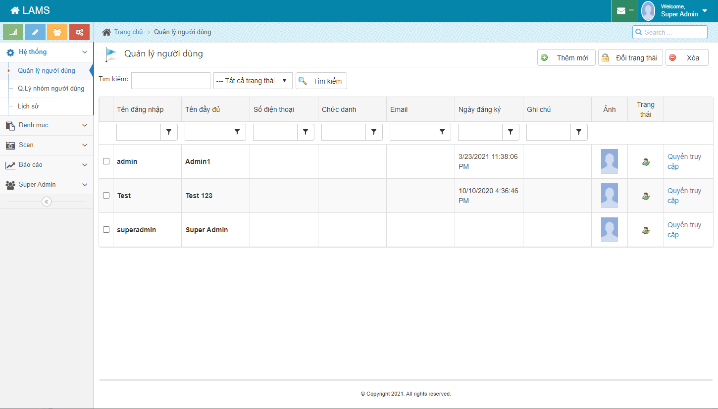
- Thêm mới người dùng:
Từ form “Quản lý người dùng” click chọn thêm mới Form thêm mới hiển thị, nhập nội dung theo mô tả nhà click “Thêm mới”
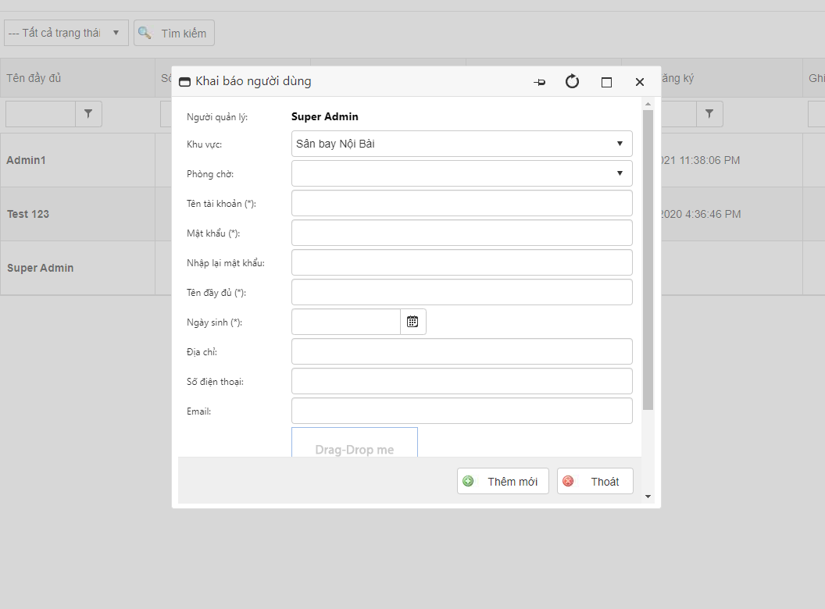
- Sửa thông tin người dùng:
Từ form “Quản lý người dùng” click đúp vào bản ghi cần sửa Form sửa hiển thị. Sau khi cập nhật lại các nội dung theo mô tả chọn “Cập nhật” để hoàn tất hoặc “Thoát” để hủy bỏ.
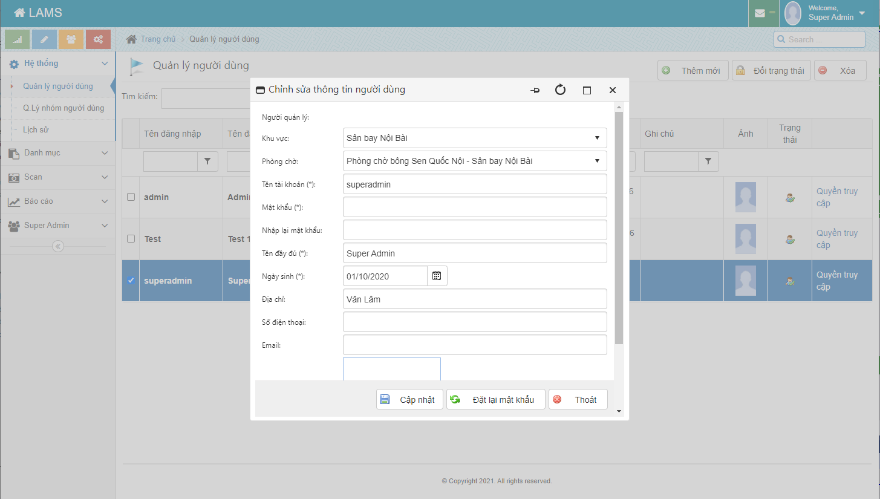
- Xóa hoặc khóa một người dùng:
Từ form “Quản lý người dùng” click chọn bản ghi cần thao tác, khi đó bản ghi sẽ được bôi nền như hình bên dưới và chọn thao tác cần khóa “Đổi trạng thái” hoặc để xóa “Xóa” để thực hiện.
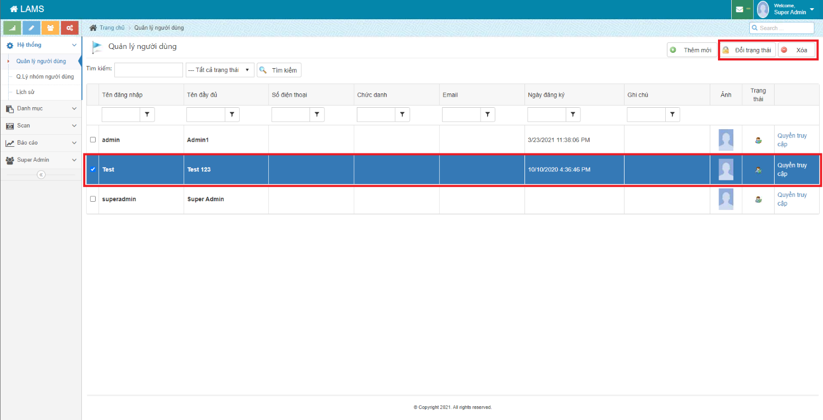
- Phân quyền người dùng
Từ Form “Quản lý người dùng” click chọn “Phân quyền người dùng” ứng với người dùng mà bạn muốn phân quyền Bảng phân quyền hiển thị
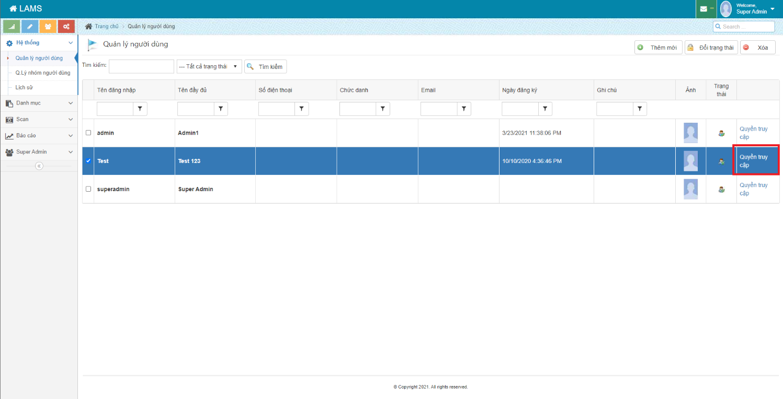
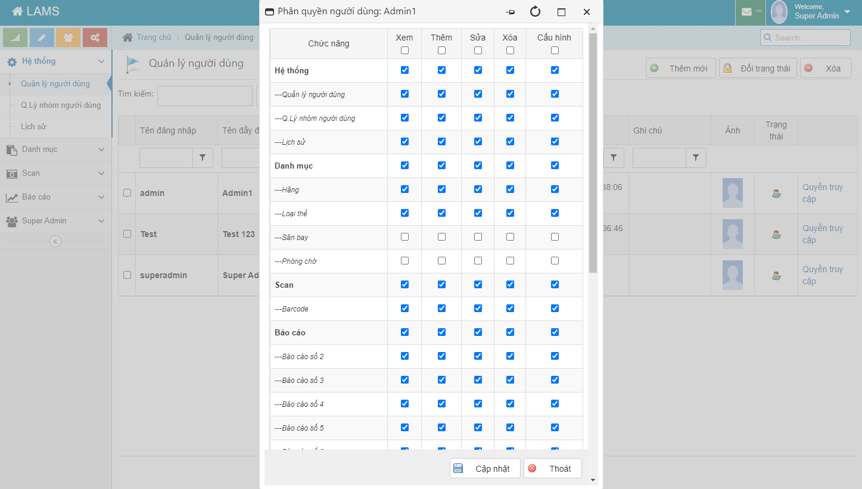
Tích chọn những chức năng và thao tác cho phép người dùng này thực hiện

Quản lý nhóm người dùng
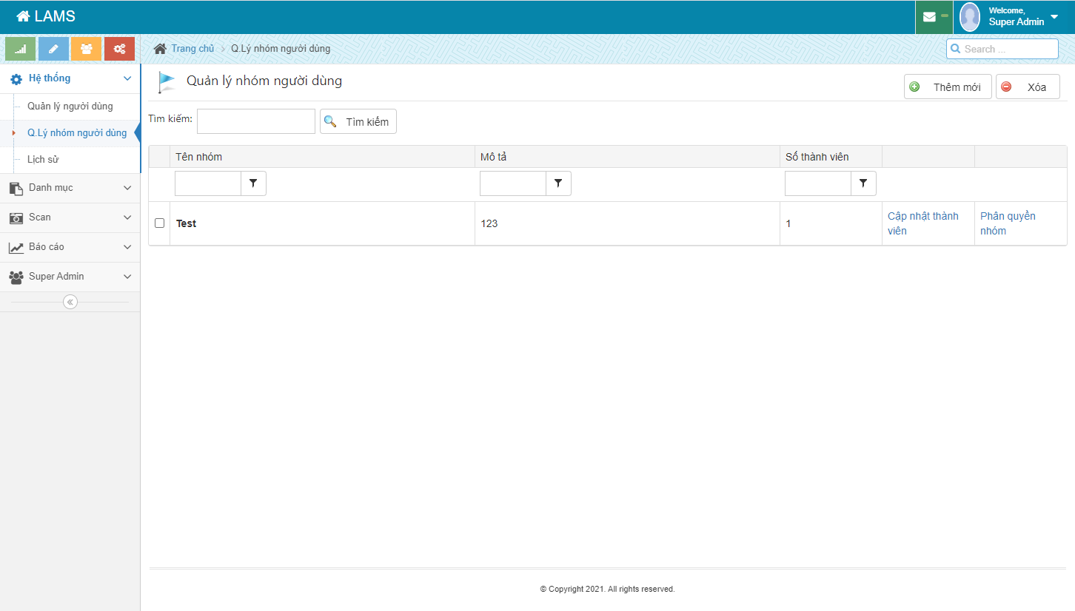
- Thêm nhóm người dùng
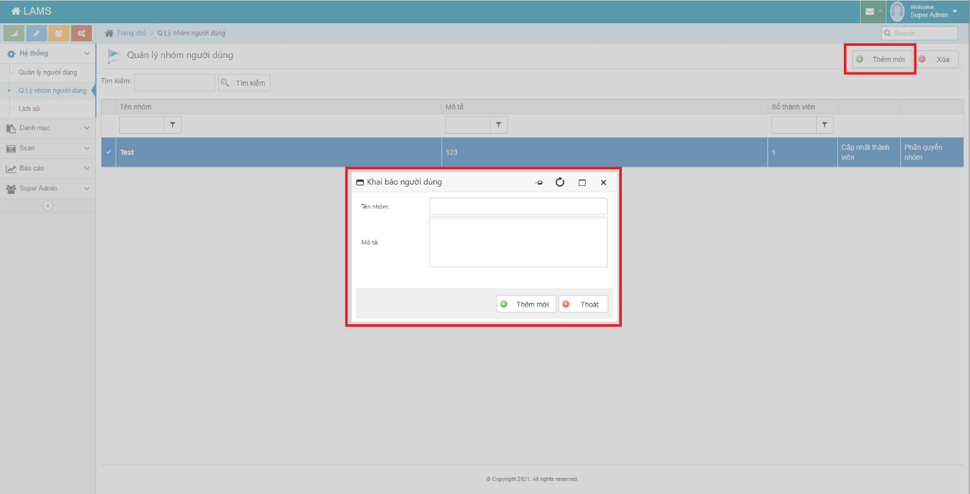
- Sửa nhóm người dùng
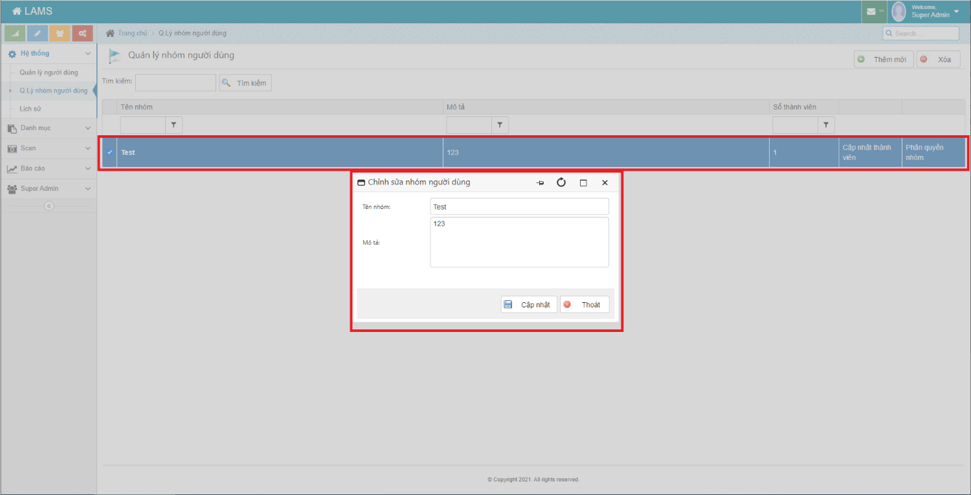
- Xóa nhóm người dùng
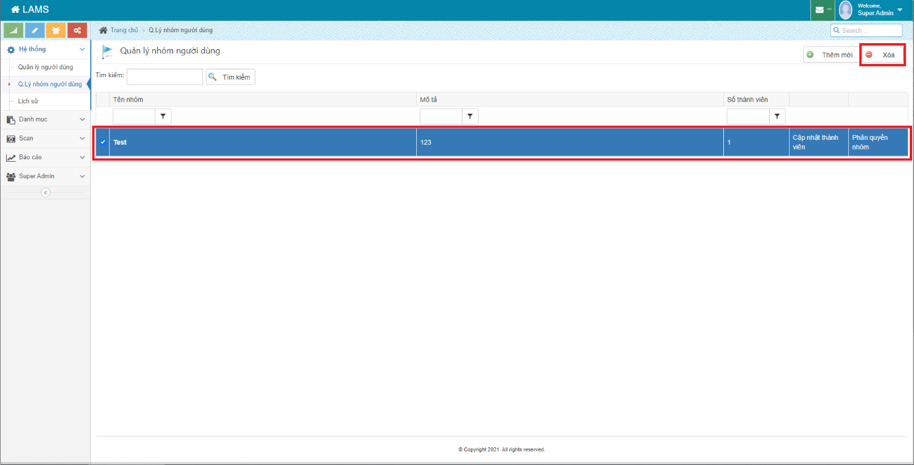
- Phân quyền nhóm người dùng
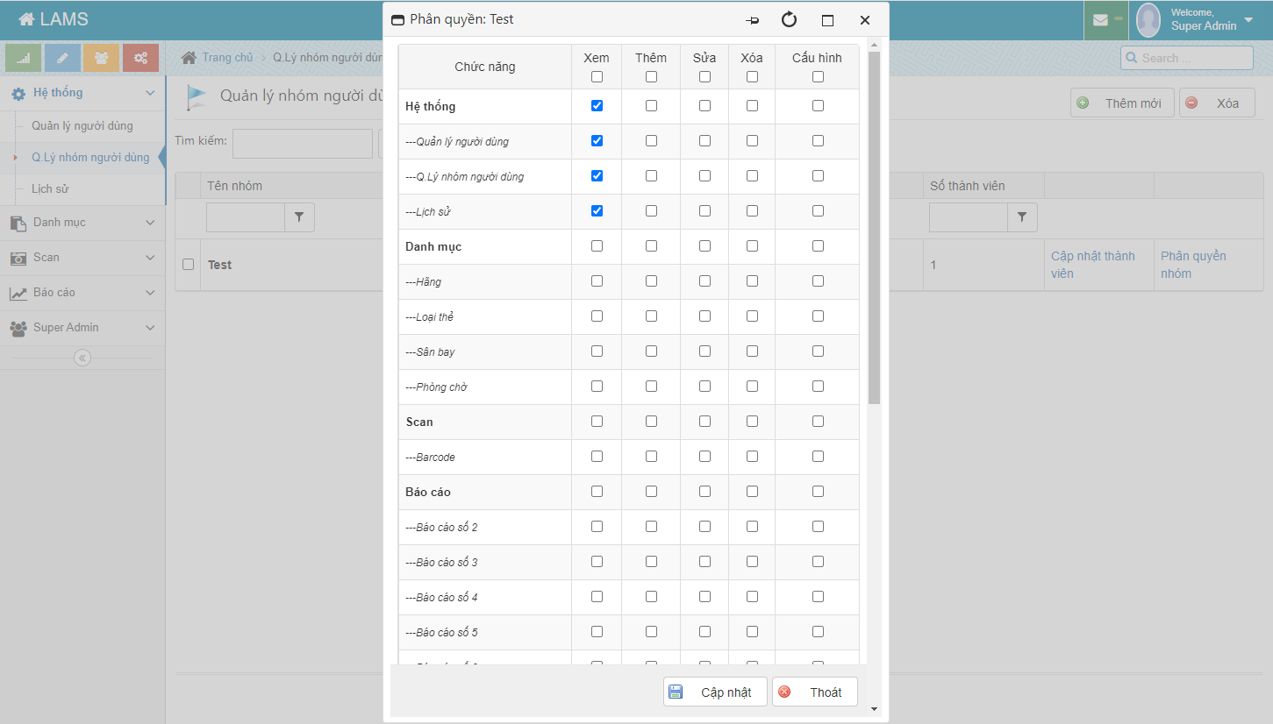

Chức năng kiểm soát lịch sử truy cập
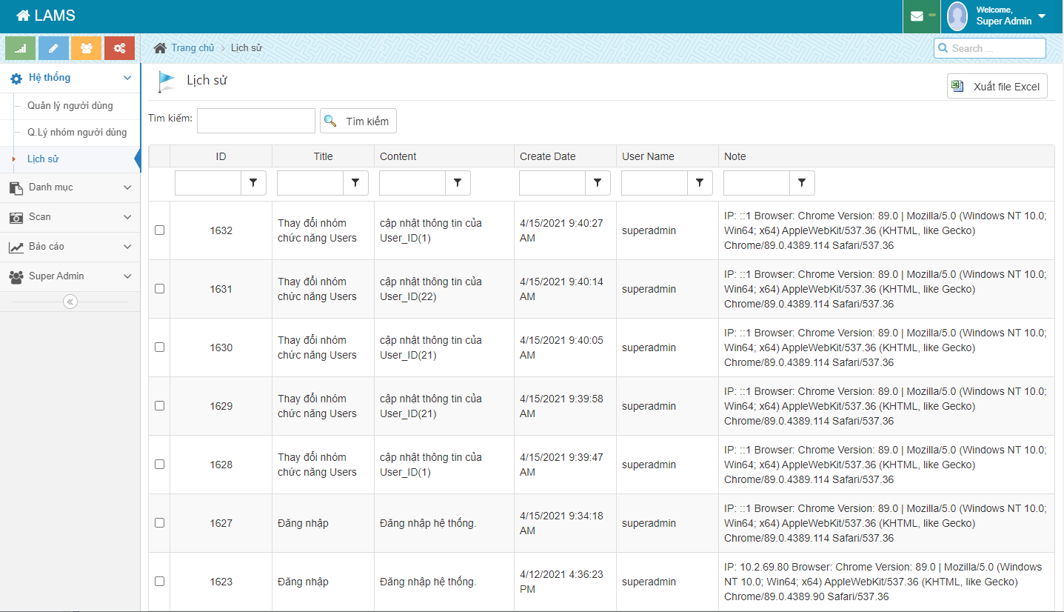
Click “Xuất file Excel” để kết xuất ra Excel

Nhóm chức năng quản lý danh mục

Danh mục hãng
- Thêm
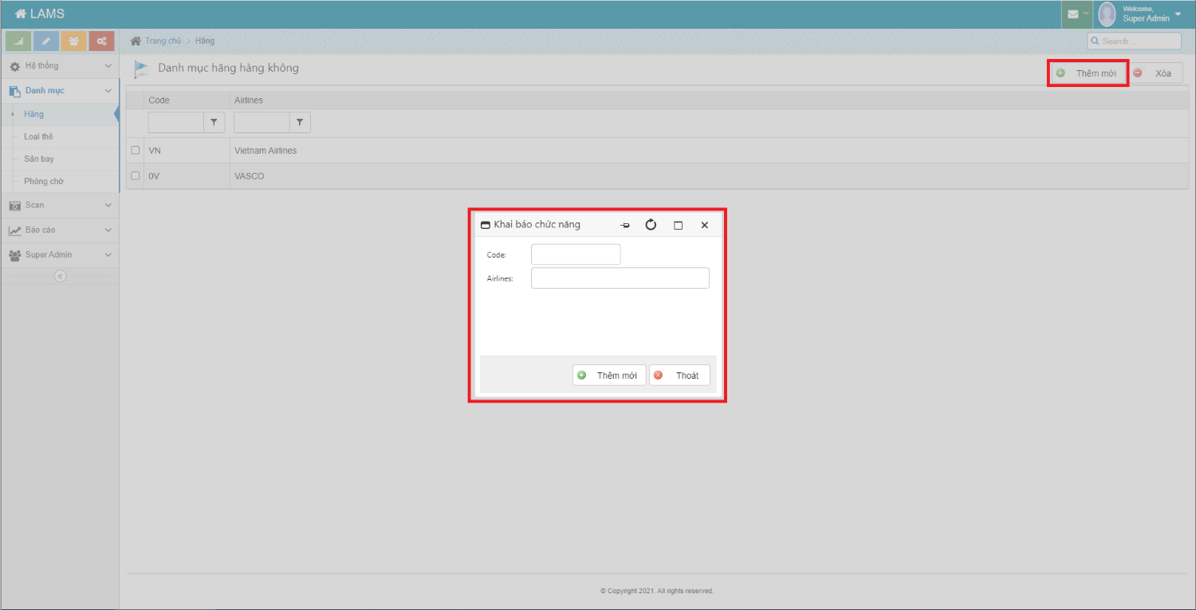
- Sửa
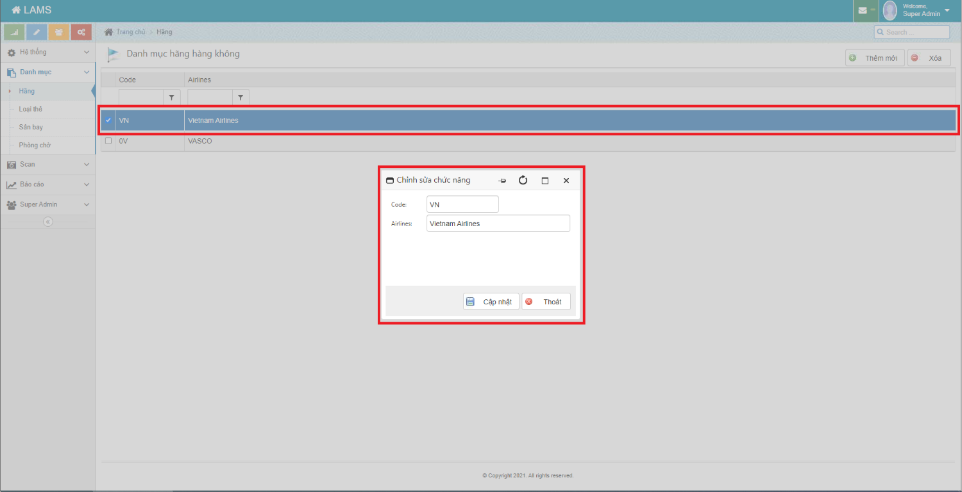
- Xóa
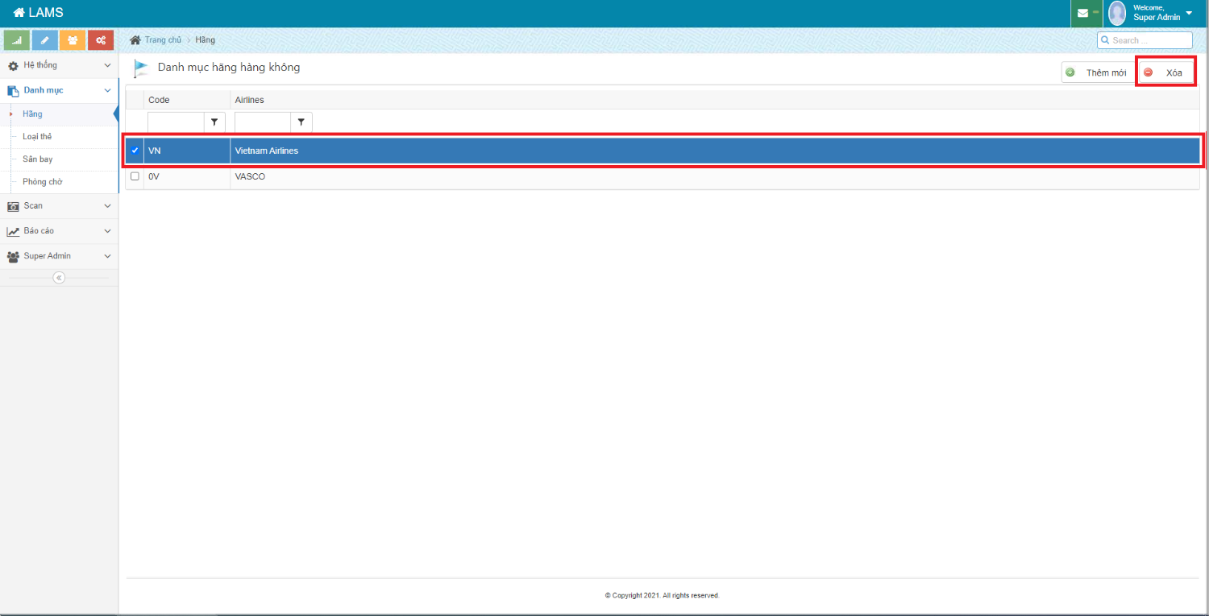

Danh mục loại thẻ
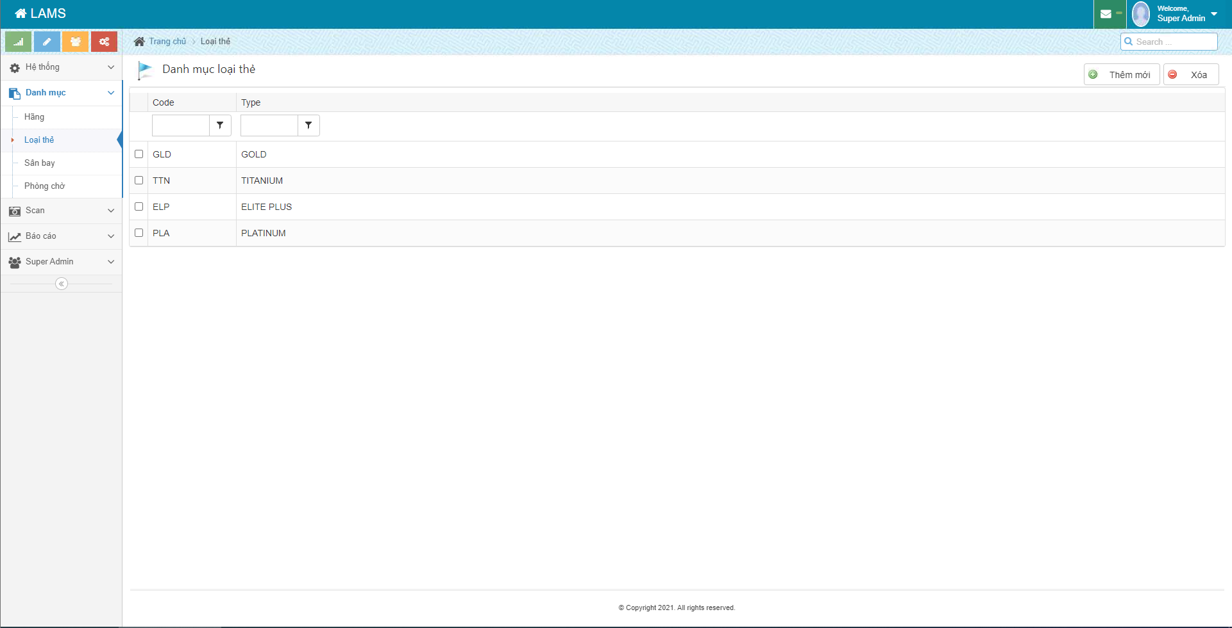
- Thêm (Tương tự 3.1.a)
- Sửa (Tương tự 3.1.b)
- Xóa (Tương tự 3.1.c)

Danh mục sân bay
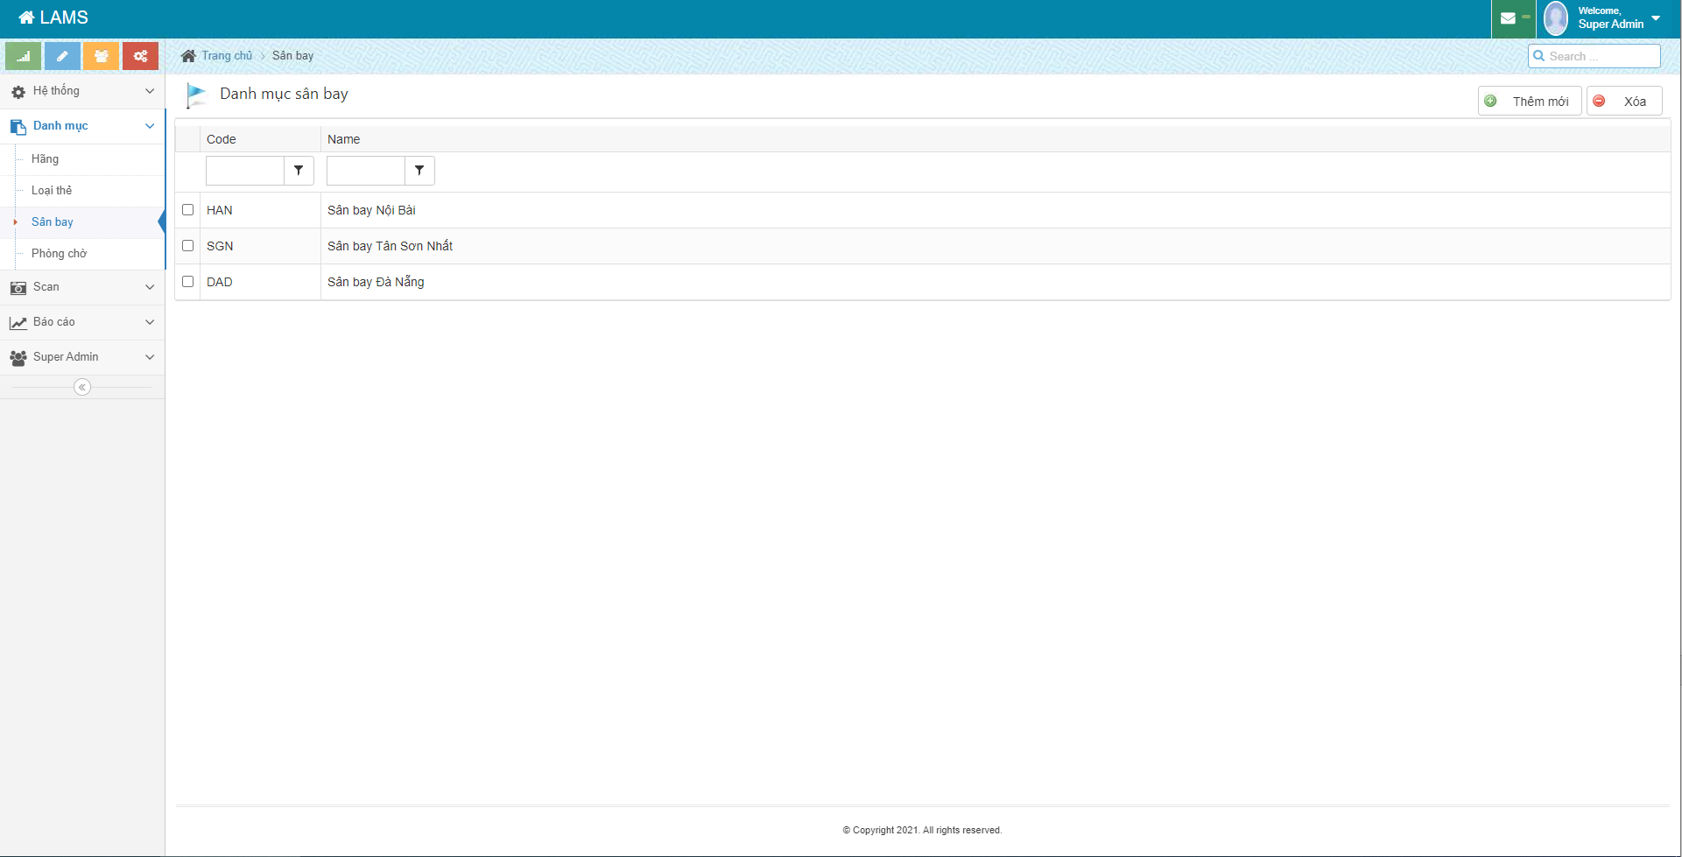
- Thêm (Tương tự 3.1.a)
- Sửa (Tương tự 3.1.b)
- Xóa (Tương tự 3.1.c)

Danh mục phòng chờ
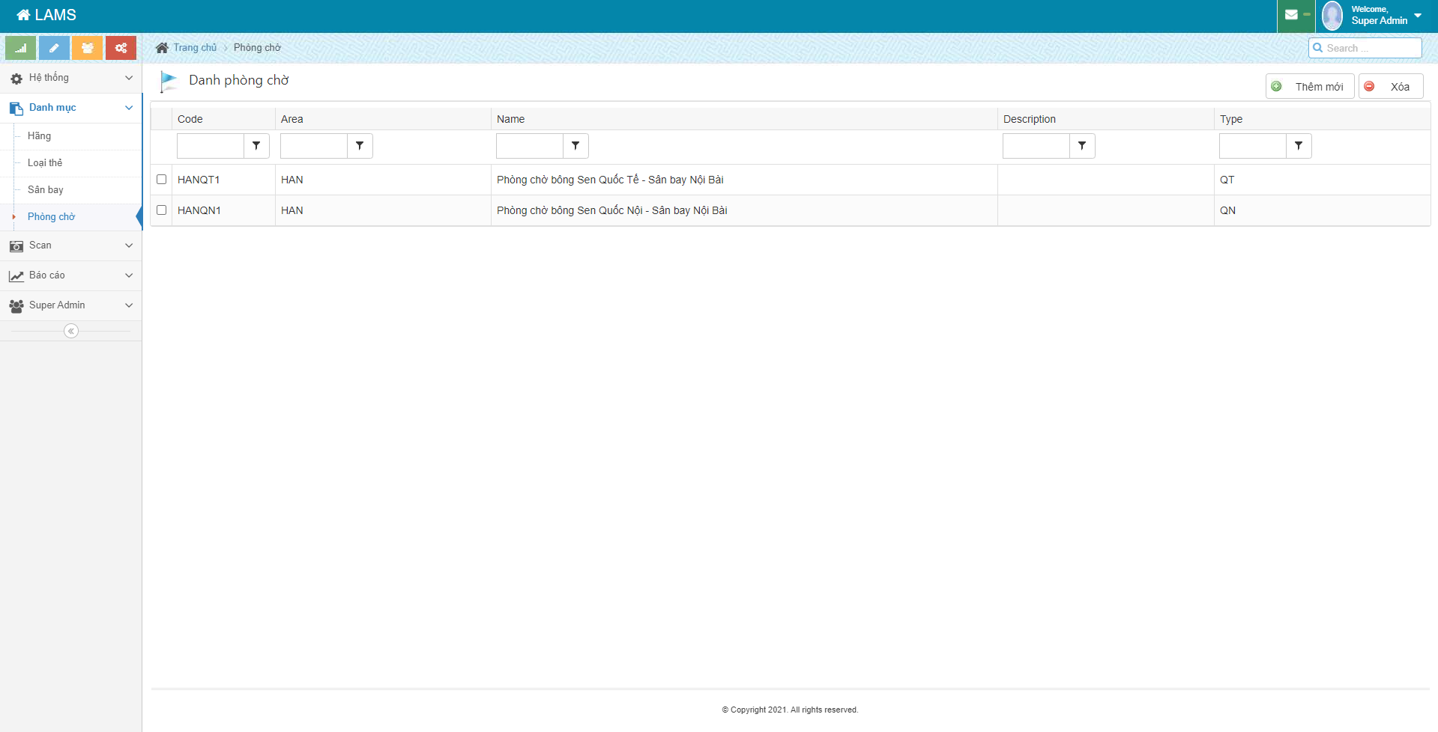
- Thêm (Tương tự 3.1.a)
- Sửa (Tương tự 3.1.b)
- Xóa (Tương tự 3.1.c)

Nhóm chức năng Scan Boarding Pass

Chức năng Scan Barcode từ Boarding Pass

Scan Boarding Pass của khách

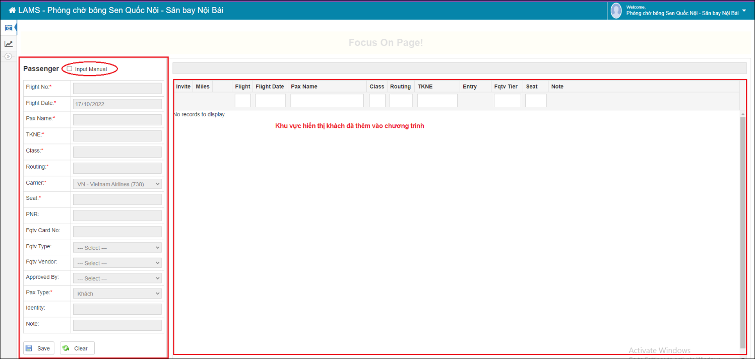
Kết nối máy Scan Barcode với cổng USB vật lý. Thực hiện Scan trên Form “Barcode” sẽ tự phân tích thông tin Barcode để đưa vào các trường thông tin và hiển thị trạng thái khách có được vào hay không, có được mời thêm, đổi dặm…
Sau khi thực hiện kiểm tra thông tin khách hoàn tất click “Save” để xác nhận khách đã vào phòng chờ và lưu lại thông tin khách

Thêm khách mời đi cùng theo chính sách thẻ
Tại cột “Invite” hiển thị icon người và số lượng khách được mời đi cùng bên cạnh, nếu đủ điều kiện (số khách mời đi cùng >= 1) cho phép người dùng click vào icon để hiển thị form khai báo khách đi cùng.
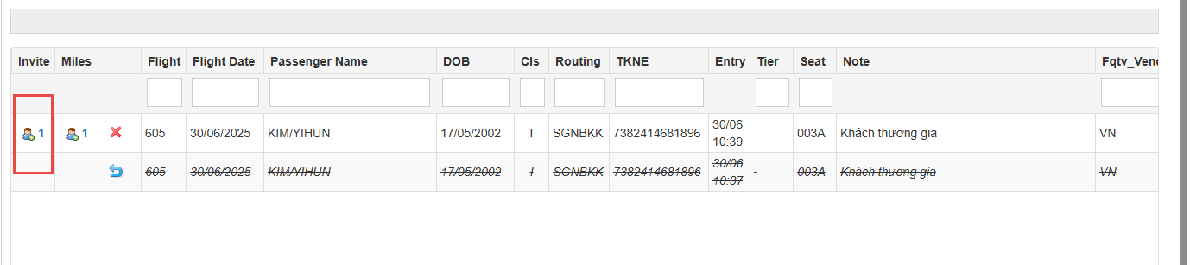

Tại đây có thể Scan Boarding Pass của khách để nhập nhanh thông tin hoặc tích “Input Manual” để nhập thủ công
Khi Scan Boarding Pass ấn phím enter thì hệ thống sẽ tự động kiểm tra thông tin khách mời
Hệ thống hiển thị thông báo Thêm khách mời thành công
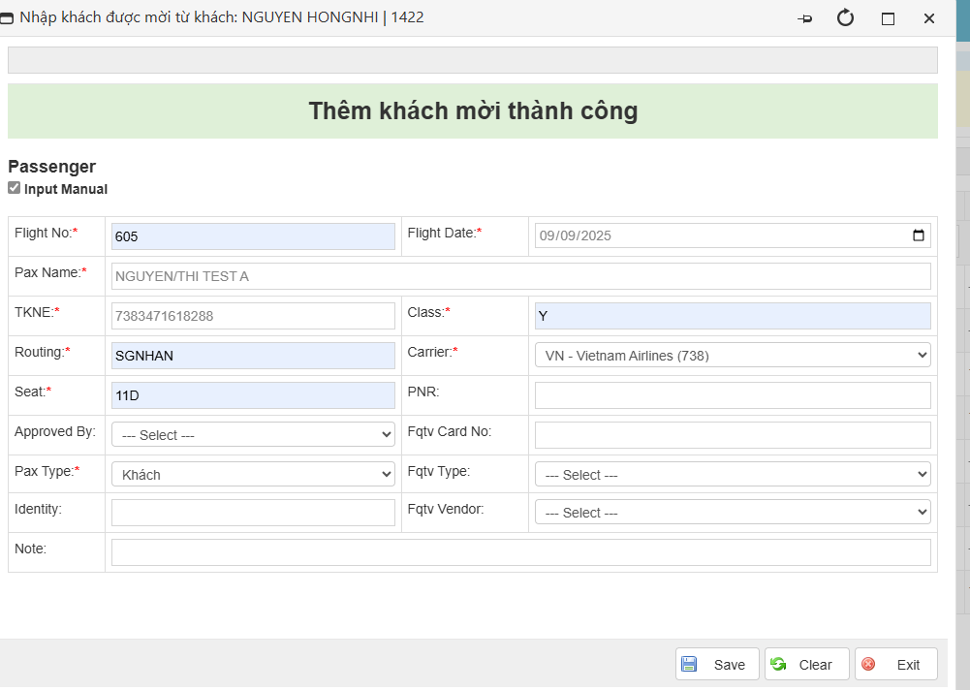

Sau đó hệ thống sẽ hiển thị tin nhắn nếu số điện thoại có mã nước là 84 hoặc gửi mail nếu mã nước là khác 84

Chức năng mời khách theo dặm
Nhóm chức năng cho phép người dùng xác thực danh tính hội viên BSV đã yêu cầu đổi dặm để mời thêm khách mời vào phòng chờ theo chính sách của VNA.
Để thực hiện chức năng, người dùng thực hiện:

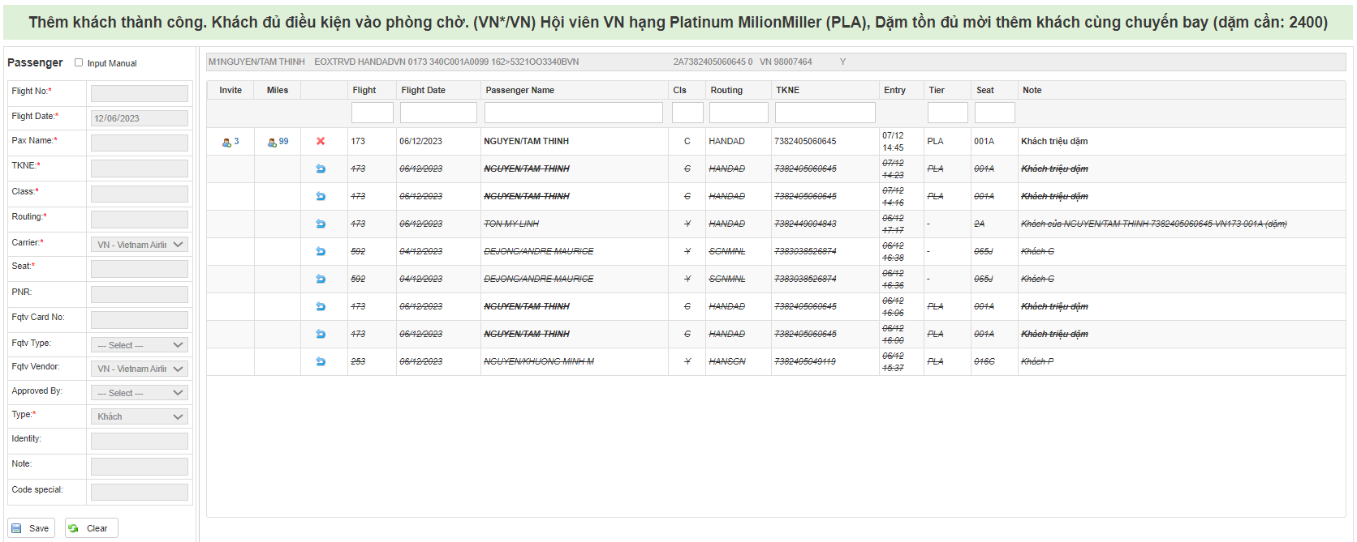
Hoặc người dùng có thể chọn Input Manual để nhập tay thông tin HV:
Tích vào để nhập thông tin bằng tay

Sau khi thực hiện kiểm tra thông tin khách hoàn tất click “Save” để xác nhận khách đã vào phòng chờ và lưu lại thông tin.
Sau khi save, thông tin hiển thị tại đây

Bước 2: Thêm khách mời đi cùng bằng đổi dặm
Bước 2.1: Chọn mời khách theo phương thức đổi dặm
Tại cột “Miles” hiển thị số khách được mời đi cùng, nếu đủ điều kiện (số khách mời đi cùng >= 1) cho phép người dùng click vào icon để thực hiện mời khách.

Chọn đây để mời khách đổi dặm
Bước 2.2: Nhập thông tin khách hàng
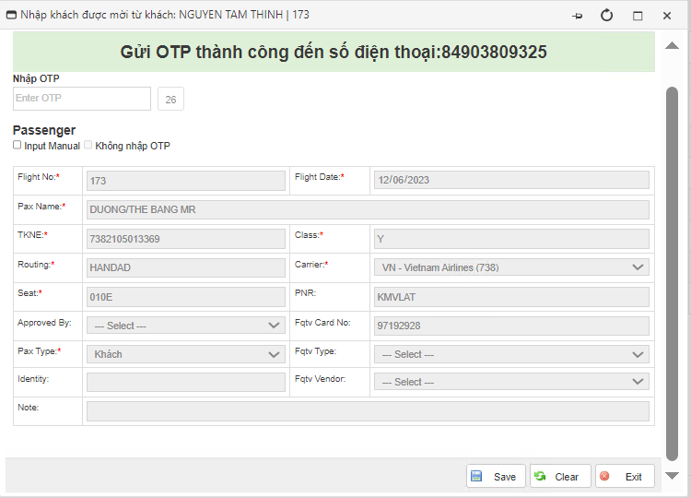
Tại đây người dùng nhập thông tin khách mời sau đó Enter để lưu thông tin khách mời, đồng thời hệ thống gửi OTP đến SDT hội viên đăng ký chương trình triệu dặm:

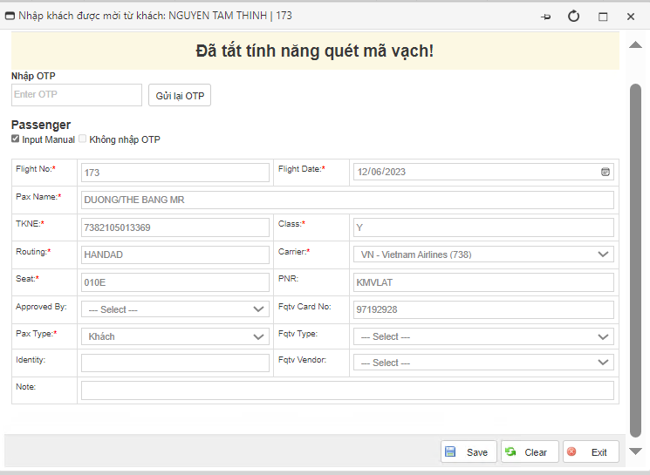
Hoặc NV có thể chọn “Input manual” để nhập tay thông tin khách mời & Enter để lưu thông tin khách mời:

Bước 2.3: Nhập mã xác thực OTP
Sau khi lưu thông tin khách mời, HV sẽ nhận được tin nhắn có mã xác thực OTP gửi về SĐT. NV nhập mã OTP lên hệ thống:
Thông báo gửi OTP thành công
Nhập mã OTP tại đây
Quy tắc nhập mã xác thực OTP:
- 1 mã OTP có hiệu lực trong vòng 5 phút. Chỉ có mã OTP được gửi lần cuối cùng là mã OTP hợp lệ.
- Hệ thống cho phép gửi lại OTP sau mỗi 30 giây.
Đếm ngược thời gian gửi lại OTP

Khi người dùng ấn nút Save thì hệ thống sẽ hiển thị thông tin check khách mời có phải trong danh sách Nominee không
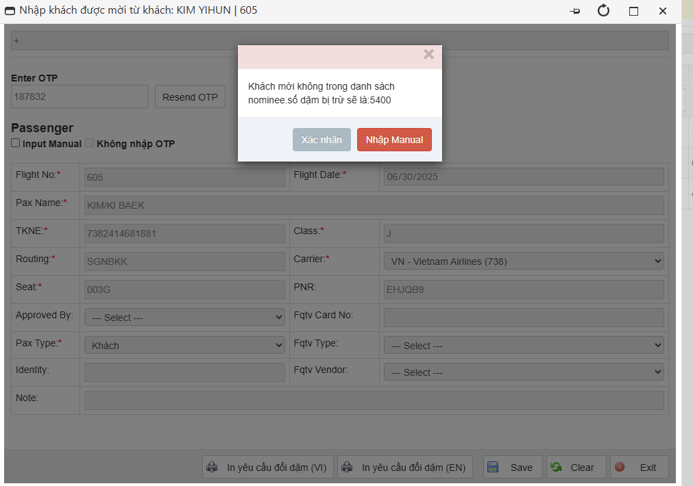
Nếu không phải thì người dùng chọn Xác nhận ,nếu khách mời trong danh sách nominee mà không được hệ thống nhận diện thì người dùng ấn vào Nhập Manual
Hệ thống sẽ hiển thị thông tin như sau
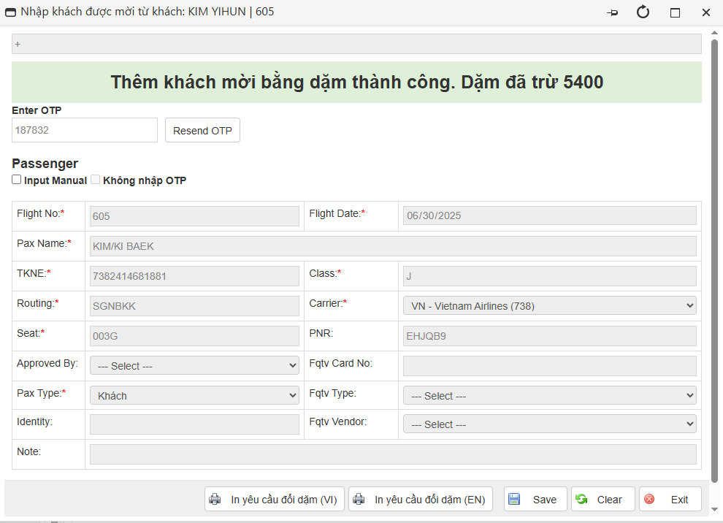

- Sau khi người dùng chọn gửi lại mã OTP 2 lần: hệ thống mới cho phép người dùng tích chọn để bỏ qua bước nhập OTP.
Gửi lại mã OTP quá 2 lần, cho phép bỏ qua nhập OTP
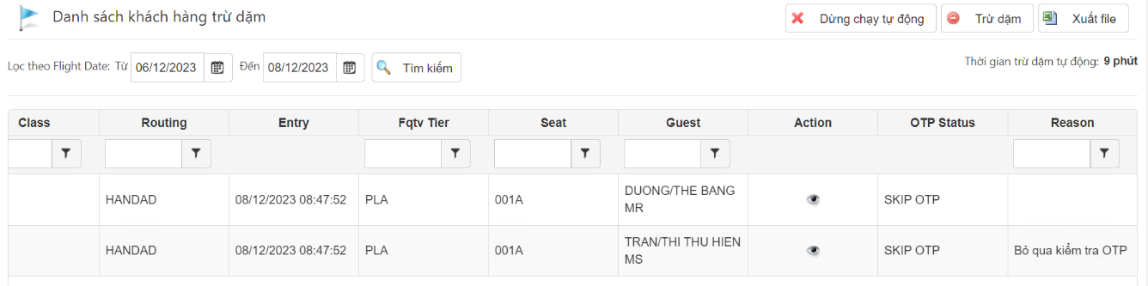
- Nếu “Bỏ qua OTP” Hệ thống ghi lại trong danh sách trừ dặm :
Bỏ qua OTP được ghi tại đây

Bước 3: Chọn Lưu, hoàn tất nhập thông tin khách mời đổi dặm

Hệ thống thực hiện trừ dặm & gửi thông báo đến người dùng:
- Trong TH thực hiện thêm khách mời và trừ dặm thành công:
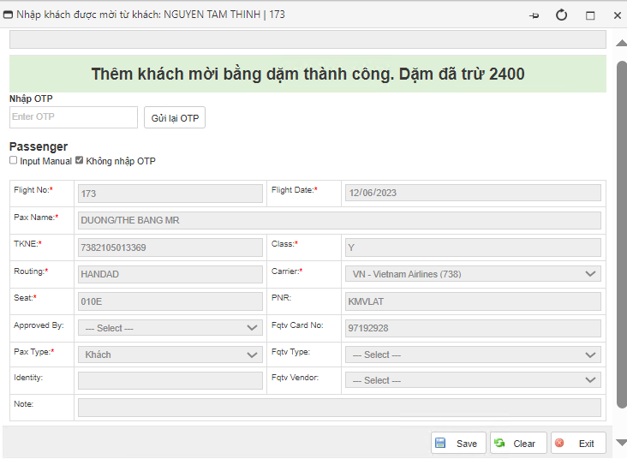
- Trong TH thực hiện thêm khách mời và trừ dặm trên CLM thất bại: Hệ thống hiển thị thông báo: “Không kết nối được đến chương trình hội viên BSV (CLM API). HV được đưa vào danh sách trừ dặm.”

Tại đây có thể Scan Boarding Pass của khách để nhập nhanh thông tin hoặc tích “Input Manual” để nhập thủ công và In phiếu yêu cầu đổi dặm.
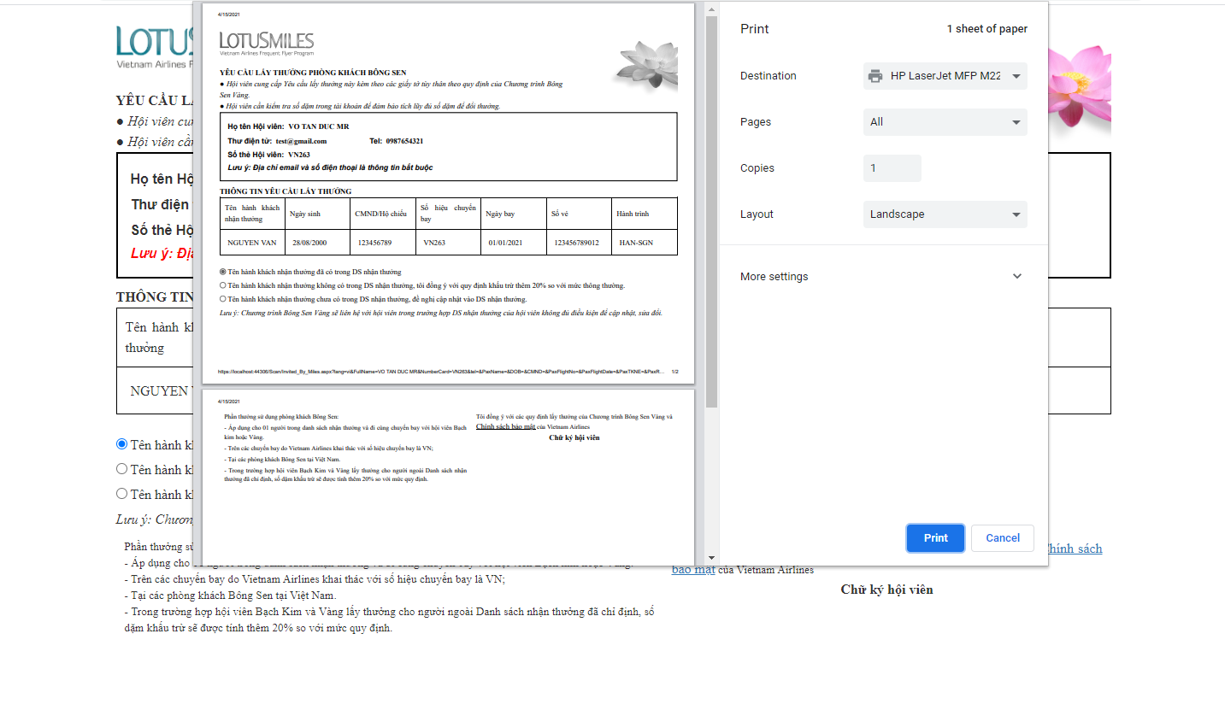
Trong trường hợp hệ thống kết nối tới CSDL CLM DWH để đổi dặm người dùng sẽ nhận được thông báo:
- Khi chọn chức năng mời người vào cùng (Miles) hệ thống sẽ hiển thị thông báo “Không kết nối được tới CLM”.
- Người dùng tick chọn Input manual để nhập thông tin chuyến bay Save
- Khi đó người dùng sẽ nhận được thông báo:
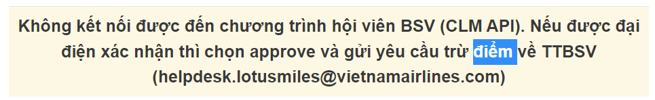
- Tiếp theo người dùng sẽ chọn Approved By in phiếu đổi dặm.

- Xóa dữ liệu đã thêm
Kích biểu tượng  để xóa dữ liệu đã thêm
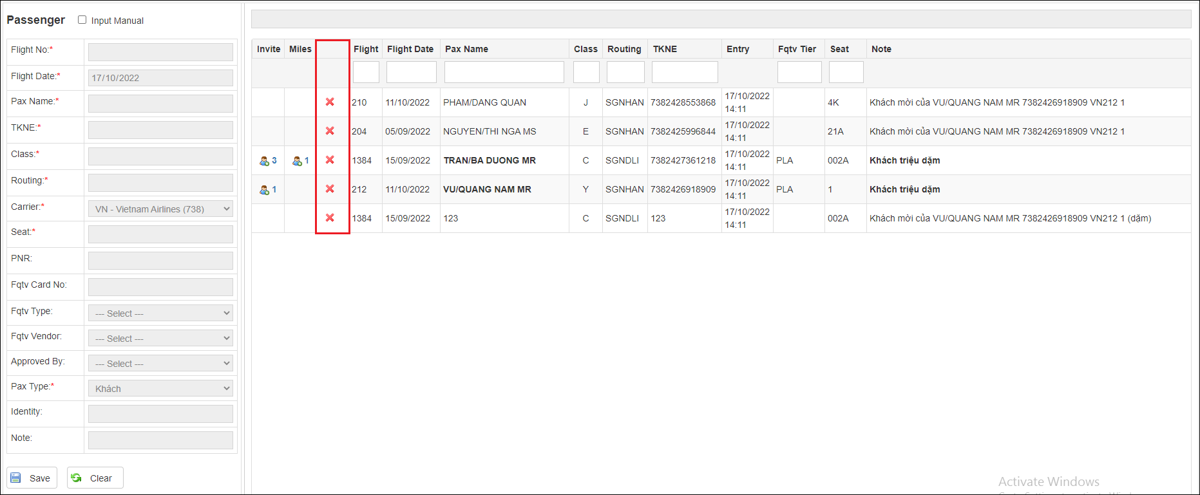

- Khôi phục dữ liệu đã xóa
Kích biểu tượng  để khôi phục dữ liệu đã xóa
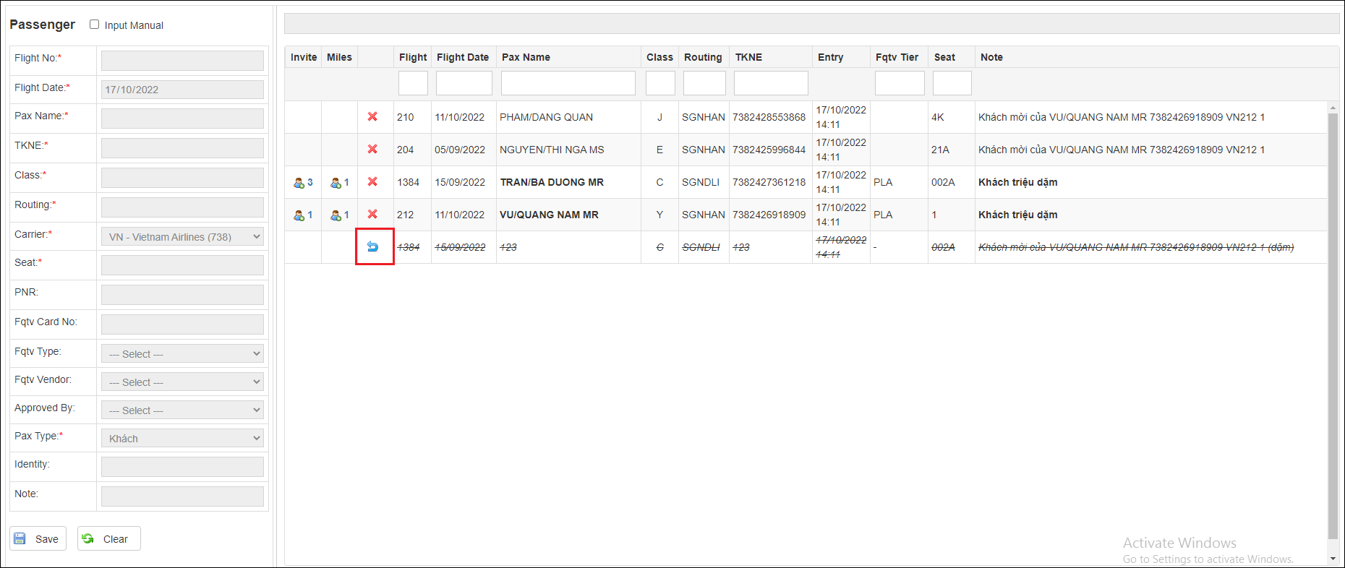

Cấu hình máy đọc Barcode
    - Máy Honeywell
- Bước 1: quét mã Reset máy đọc về mặc định
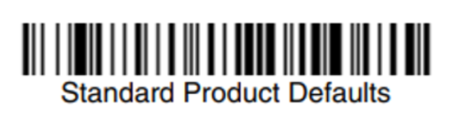
- Bước 2: cài đặt chế độ USB Keyboard
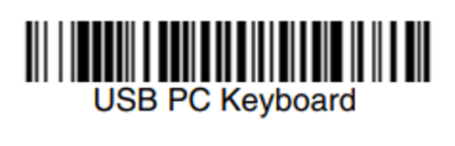
- Bước 3: lưu lại cấu hình
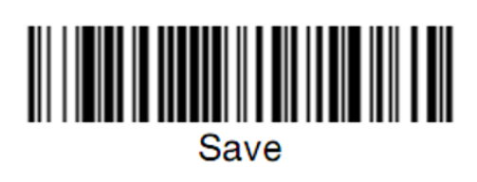
- Bước 4: lệnh hủy bỏ cấu hình khi sai
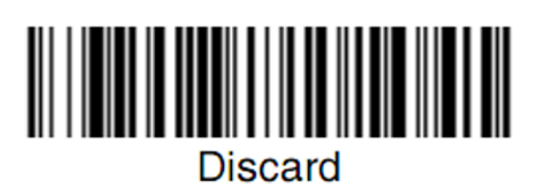
    - Máy Quickscan
- Bước 1: quét mã để chuyển sang tùy chọn
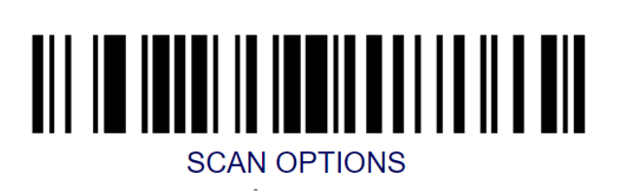
- Bước 2: cài đặt cấu hình
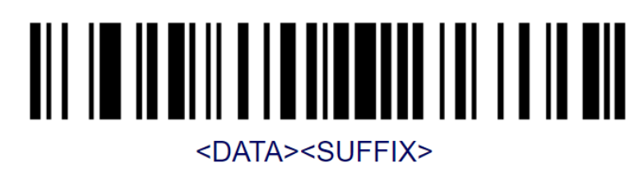
- Bước 3: lưu lại cấu hình
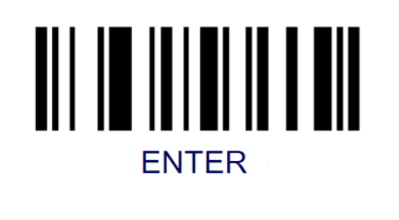
- Bước 4: lệnh hủy bỏ cấu hình khi sai

Nhóm chức năng danh sách trừ dặm sau
  - Danh sách trừ dặm
Chức năng cho phép người dùng bỏ quy trình thủ công thực hiện bằng tay khi LAMS gọi API trừ dặm trên CLM thất bại; quản lý danh sách HV trừ dặm thất bại/bỏ qua xác thực OTP.
Để thực hiện chức năng, người dùng thực hiện:
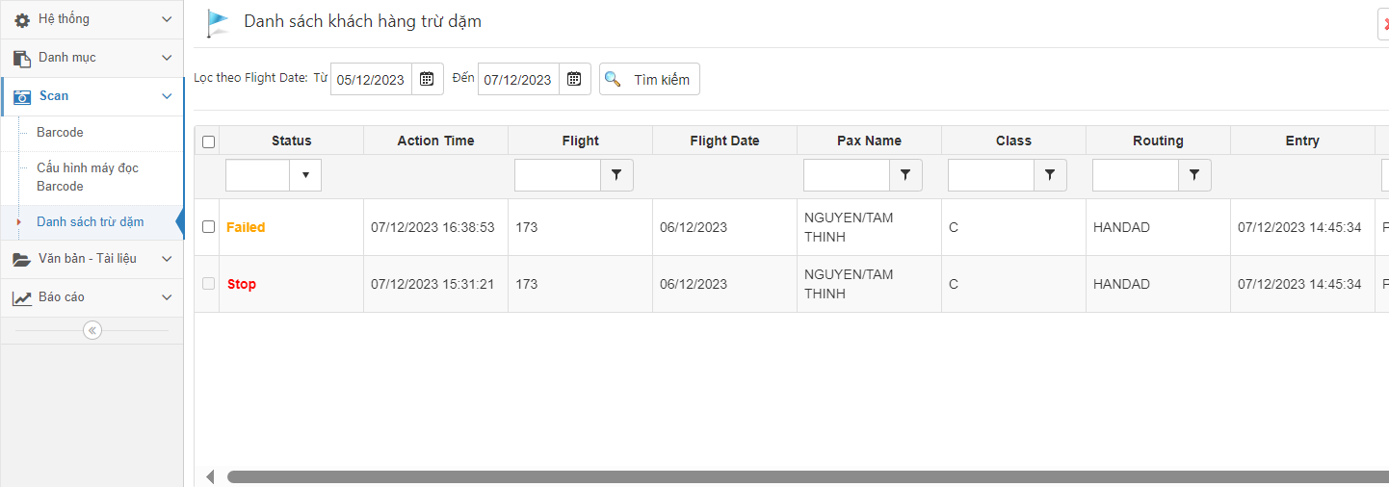
Bước 1: Vào “Danh sách trừ dặm sau”
Chọn vào Danh sách trừ dặm
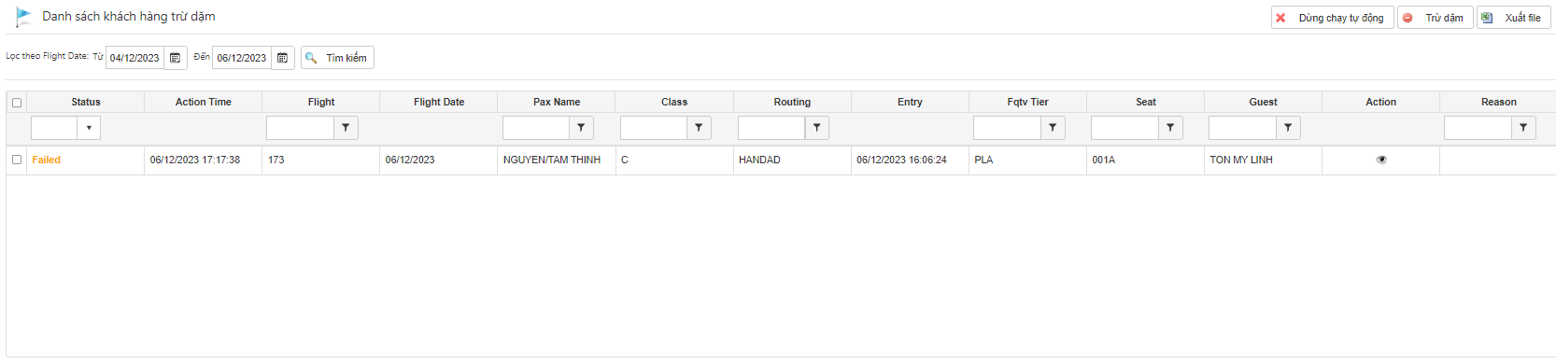
Hệ thống hiển thị các HV trừ dặm thất bại/bỏ qua xác thực OTP đã được đưa vào “Danh sách trừ dặm” như dưới đây:

  - Xem chi tiết thông tin hội viên
Chức năng cho phép xem chi tiết thông tin HV đã thực hiện trừ dặm thất bại/bỏ qua xác thực OTP.
Để thực hiện chức năng, người dùng thực hiện:
Bước 1: Tại màn hình danh sách trừ dặm, chọn để xem thông tin chi tiết của HV LAMS đã thực hiện trừ dặm thất bại:
Xem chi tiết thông tin
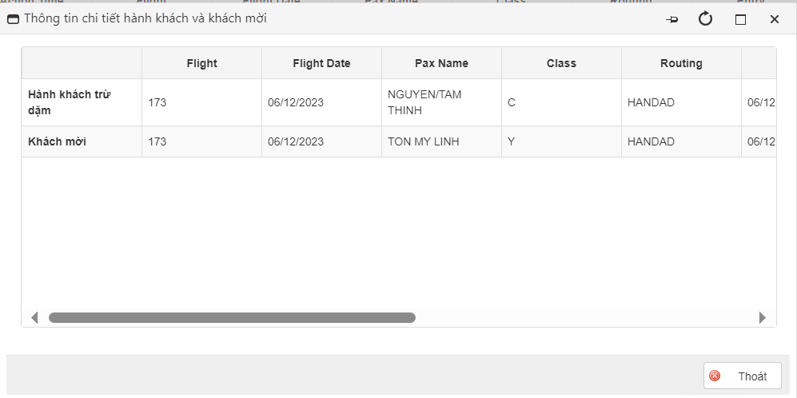
LAMS hiển thị thông tin chi tiết của HV và khách mời đổi dặm như sau:

  - Trừ dặm tự động
Chức năng cho phép LAMS tự động gọi API đến CLM để trừ dặm HV có trạng thái Fail mỗi 1 tiếng 1 lần trong danh sách trừ dặm thất bại:
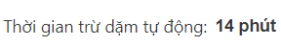
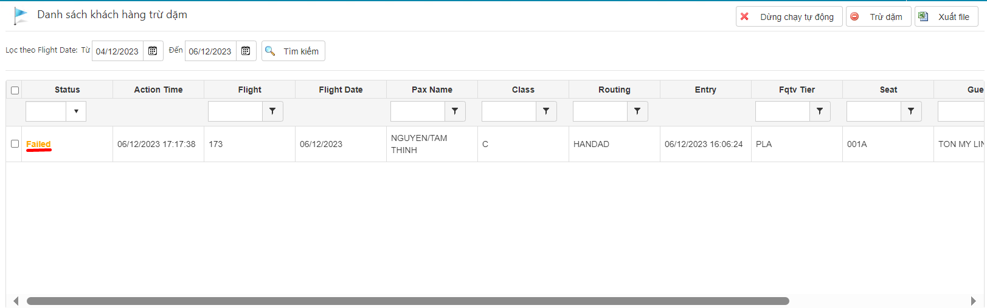
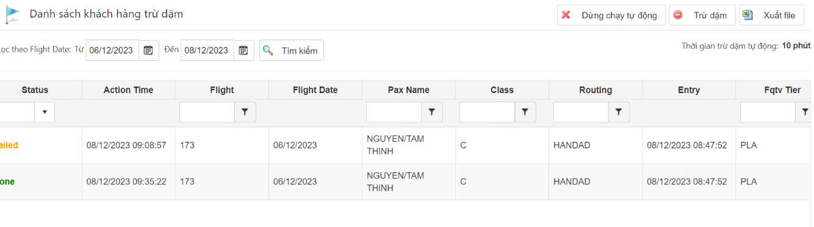
Hệ thống hiển thị thời gian đếm ngược đến lần trừ dặm tự động tiếp theo:

  - Trừ dặm thủ công
Chức năng cho phép người dùng trừ dặm ngay lập tức các HV trong Danh sách trừ dặm mà không cần chờ hệ thống thực hiện trừ dặm tự động.
Để thực hiện chức năng, người dùng thực hiện:
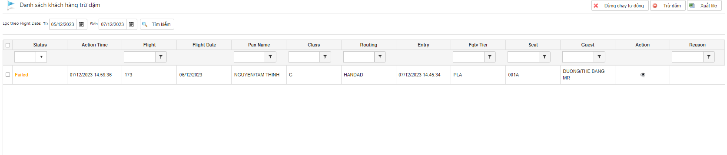
Bước 1: Tại màn hình danh sách trừ dặm, NV tích chọn các HV muốn trừ dặm ngay lập tức:
Chọn HV

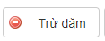
Bước 2: Chọn để thực hiện trừ dặm ngay lập tức các HV:
Chọn Trừ dặm

Bước 3: Kiểm tra lại danh sách thông tin các HV được chọn để thực hiện trừ dặm:
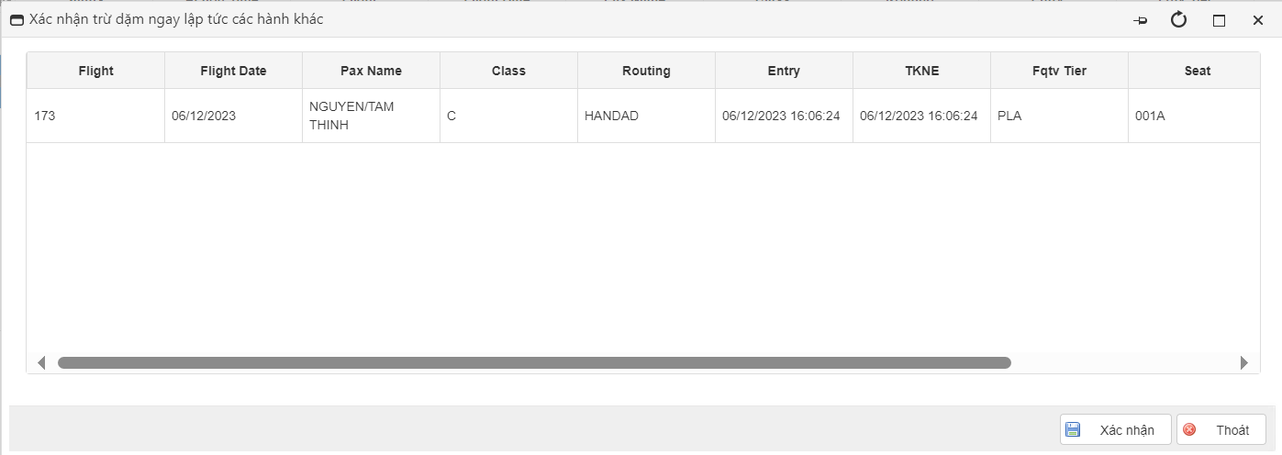
Bước 4: Xác nhận để thực hiện trừ dặm:

Sau khi xác nhận thực hiện trừ dặm ngay lập tức:
- Nếu trừ dặm thành công, hệ thống hiển thị Status “Done”:
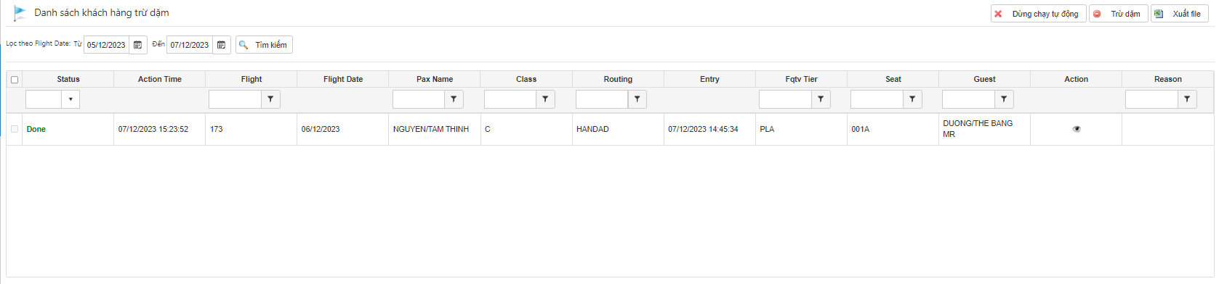
- Nếu trừ dặm thất bại, hệ thống hiển thị Status “Fail”:

  - Dừng trừ dặm
Chức năng cho phép người dùng dừng trừ dặm HV trong danh sách trừ dặm thất bại.
Để thực hiện chức năng, người dùng thực hiện:
Bước 1: Tại màn hình danh sách trừ dặm, NV tích chọn các HV muốn dừng trừ dặm:

Chọn HV
Bước 2: Chọn để thực hiện trừ dặm ngay lập tức các HV:
Chọn Dừng trừ dặm

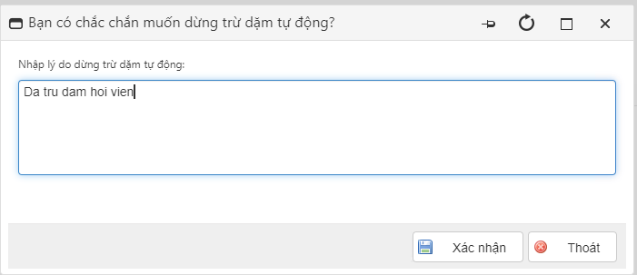
Bước 3: Nhập lý do dừng trừ dặm:

Bước 4: Xác nhận để lưu lý do và dừng trừ dặm:

  - Xuất ra file Excel
Chức năng cho phép xuất ra file Excel danh sách các HV trừ dặm thất bại/bỏ qua OTP.
Để thực hiện chức năng, người dùng thực hiện:
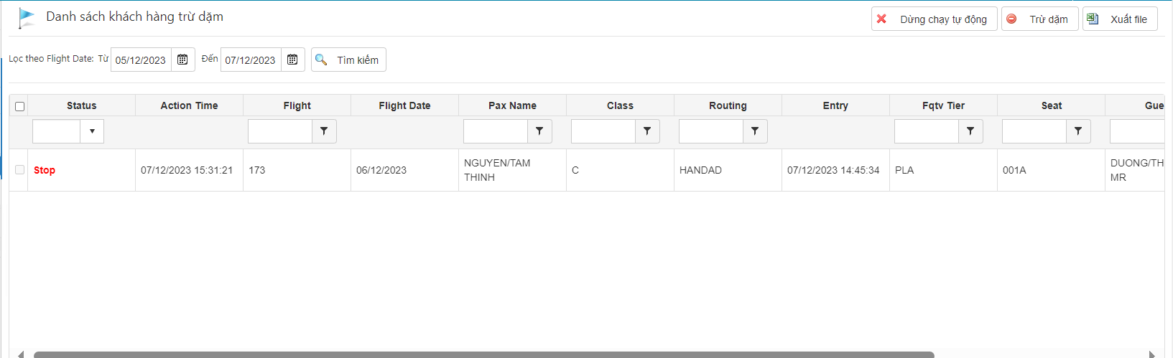
Bước 1: Tại màn hình danh sách trù dặm, NV lọc HV theo tiêu chí mong muốn:

Bước 2: Chọn “Xuất Excel” để xuất ra danh sách HV đã được lọc:

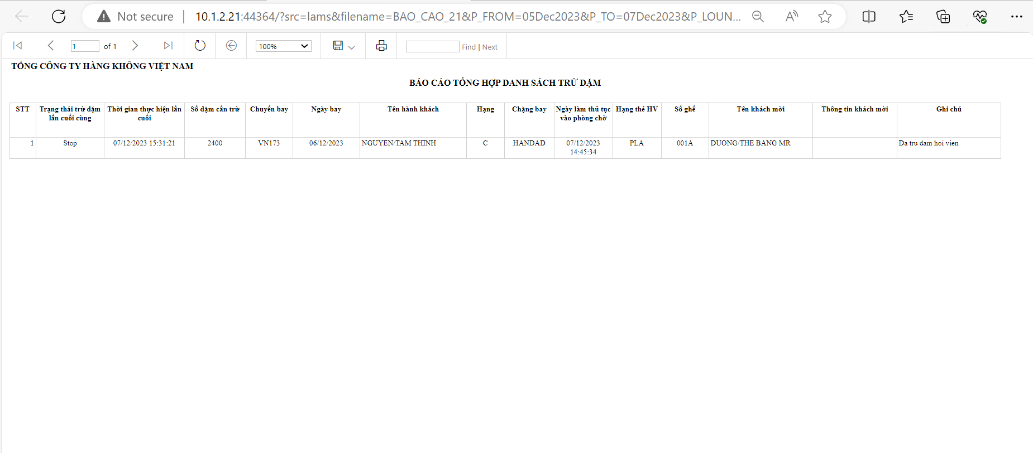
Sau khi chọn Xuất Excel, hệ thống hiển thị báo cáo:

Hệ thống cho phép xuất ra dưới các dạng:

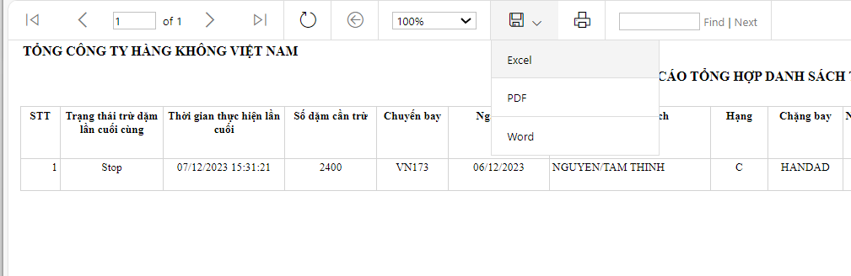
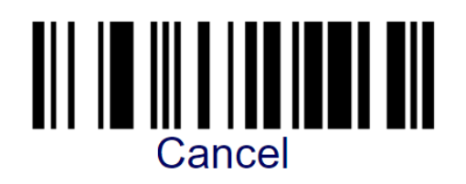

Nhóm chức năng báo cáo
- Báo cáo 01

- Báo cáo 02 danh sách yêu cầu cấp thưởng phòng khách thương giá
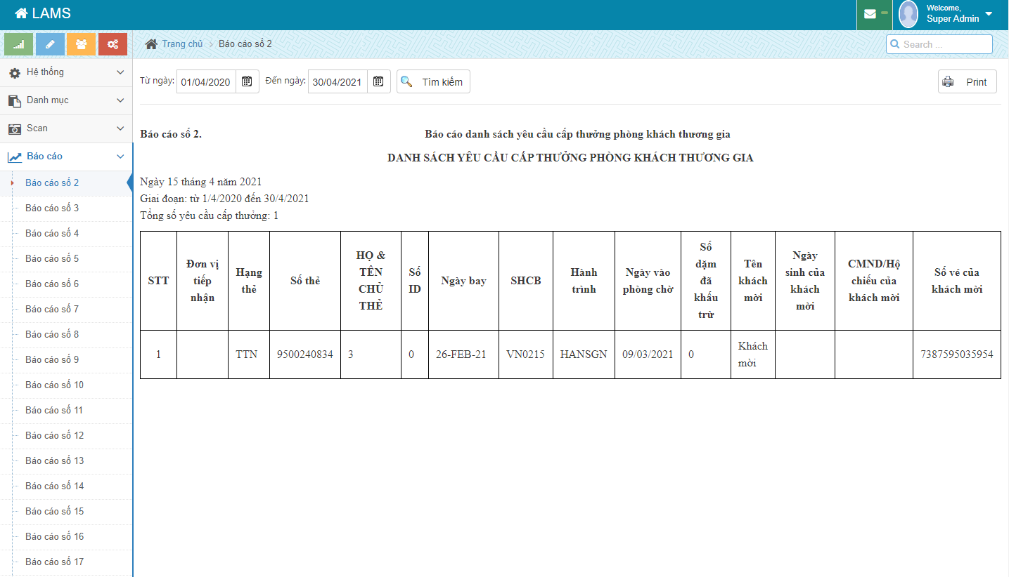
- Báo cáo 03 danh sách hội viên bông sen vàng sử dụng phòng chờ
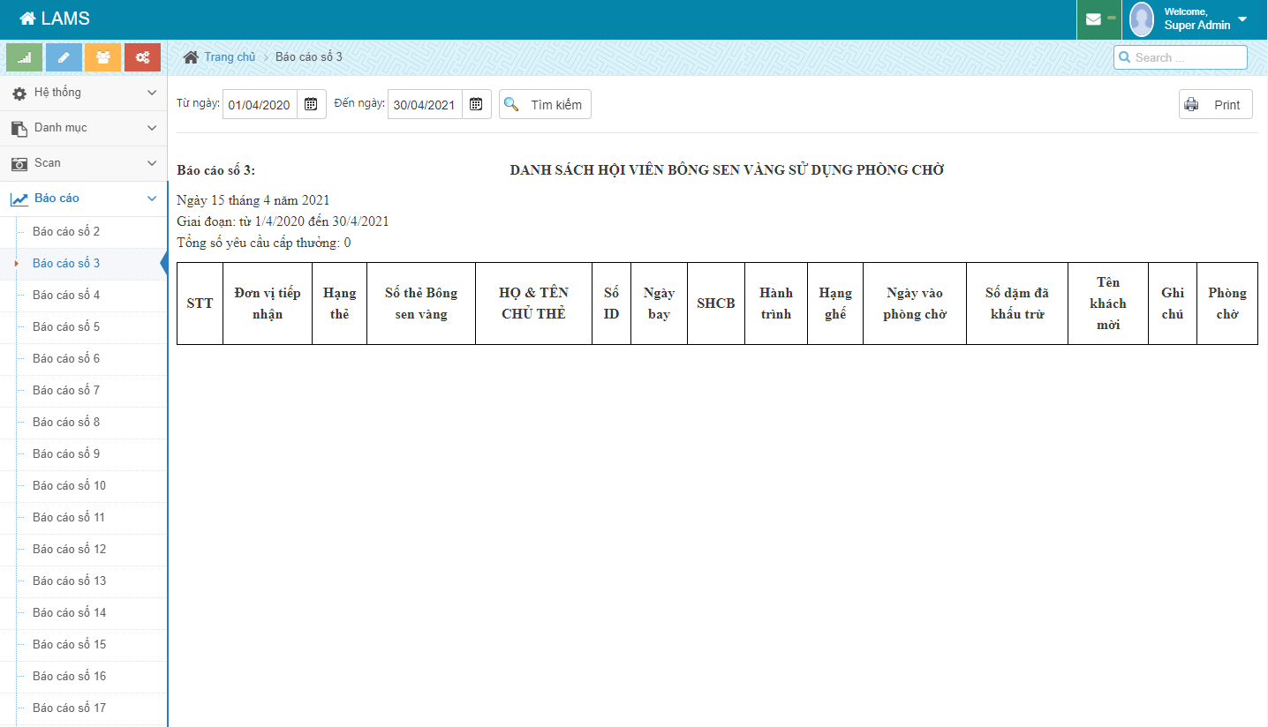
- Báo cáo 04 thống kê sản lượng hàng tháng
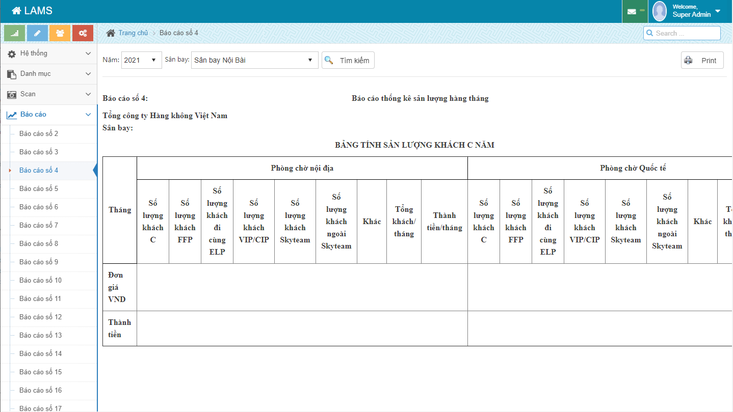
- Báo cáo 05 thống kê sản lượng khách theo khung giờ
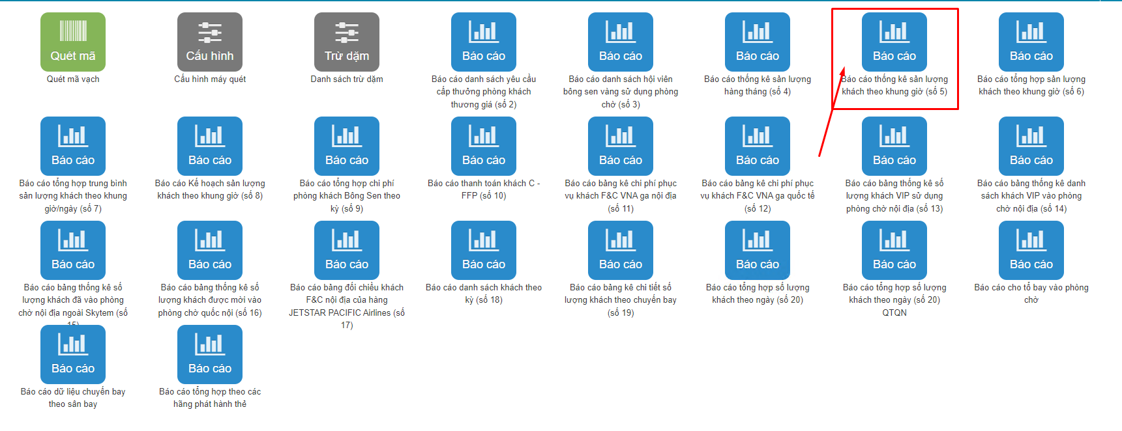
Bước 1: Tại màn hình chính, người dùng chọn báo cáo số 05
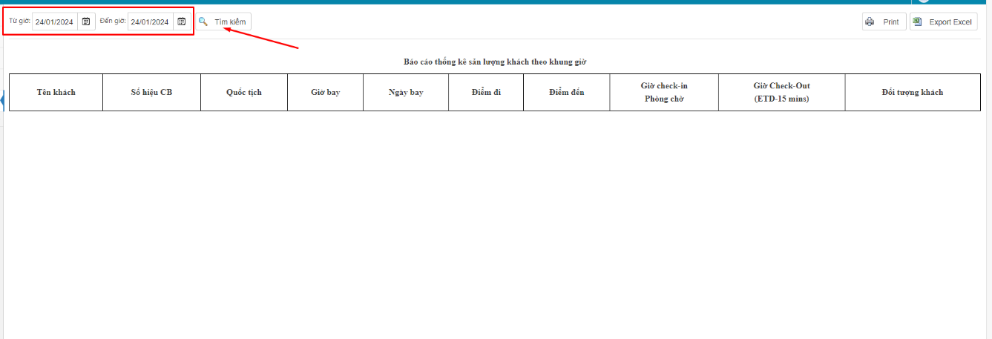
Bước 2: Tại màn hình báo cáo số 05, người dùng lọc theo tiêu chí mong muốn và chọn Tìm kiếm
Lọc theo tiêu chí mong muốn

Bước 3: Xuất file hoặc in báo cáo
Hệ thống hiển thị báo cáo, người dùng kiểm tra & có thể xuất/in toàn bộ báo cáo.
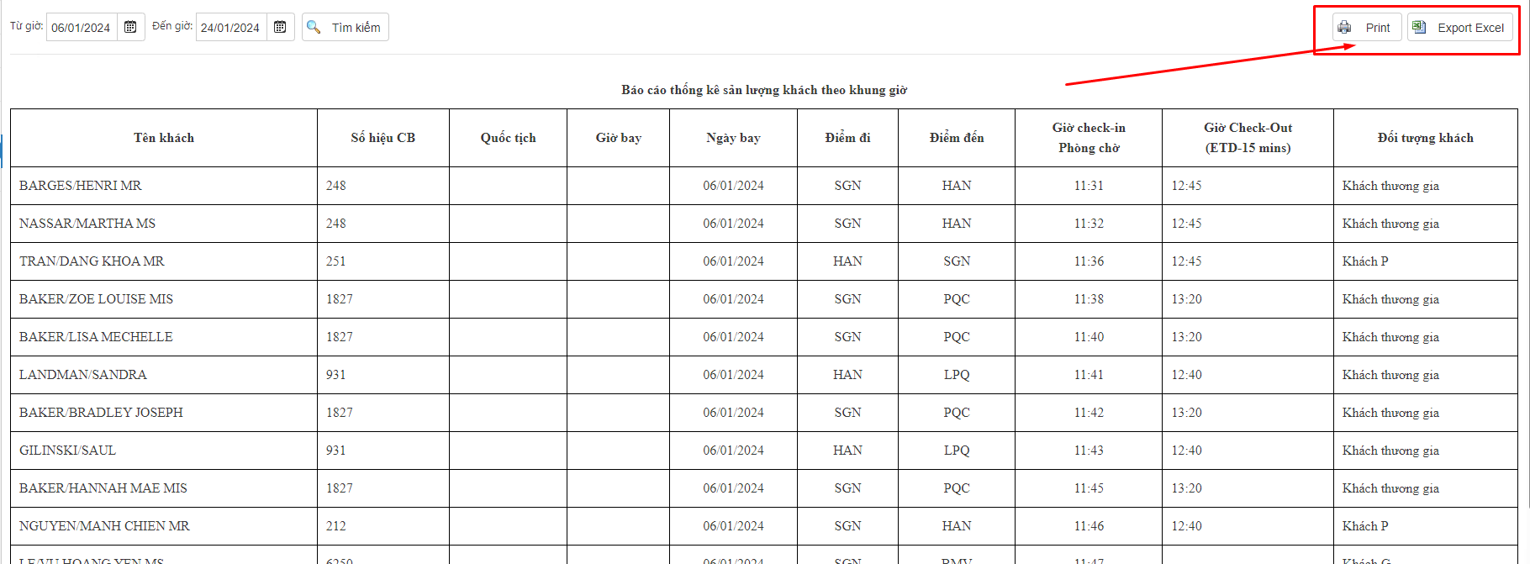
Người dùng được phép xuất file ra dưới dạng Excel
- Báo cáo số 6
Bước 1: Tại màn hình chính, người dùng chọn báo cáo số 06
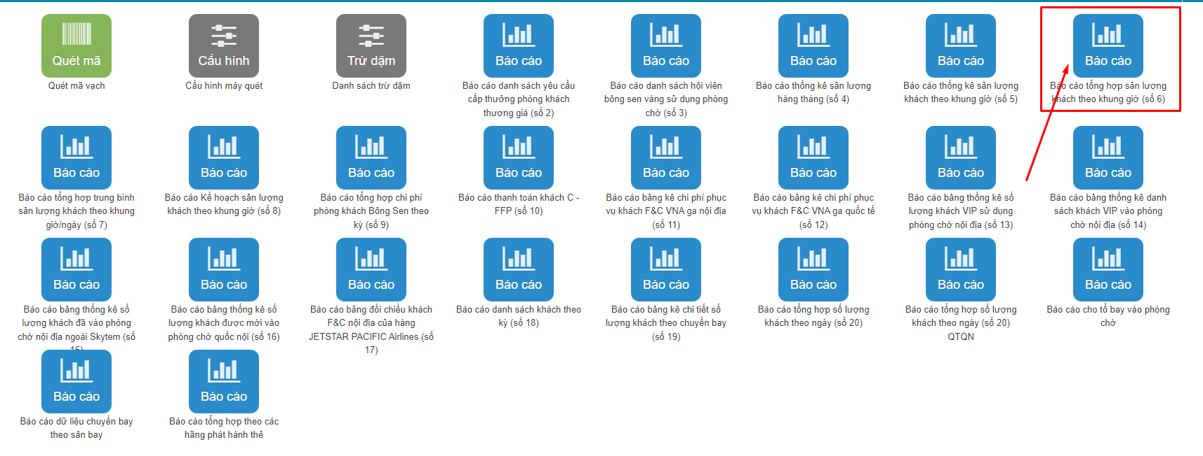
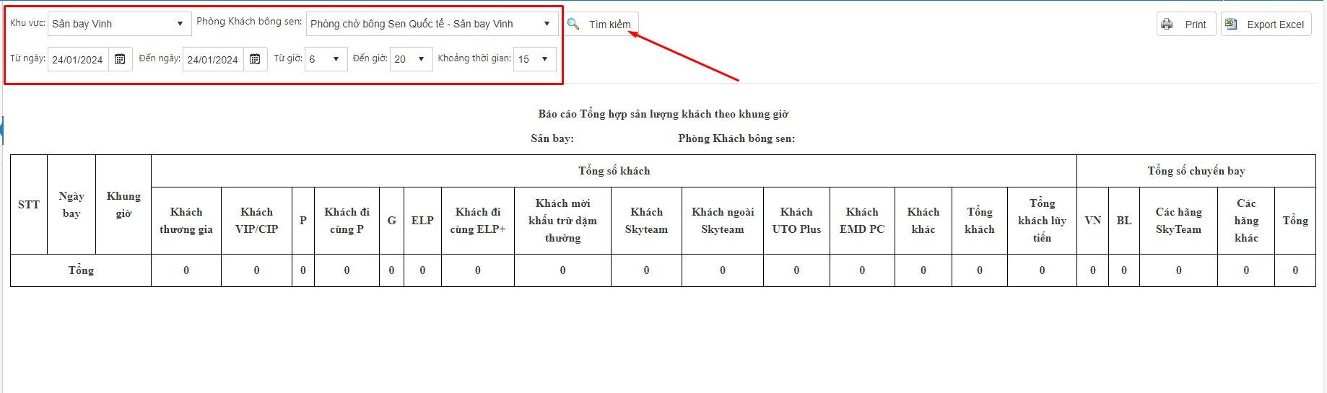
Bước 2: Tại màn hình báo cáo số 06, người dùng lọc theo tiêu chí mong muốn và chọn Tìm kiếm

Bước 3: Xuất file hoặc in báo cáo
Hệ thống hiển thị báo cáo, người dùng kiểm tra & có thể xuất/in toàn bộ báo cáo.
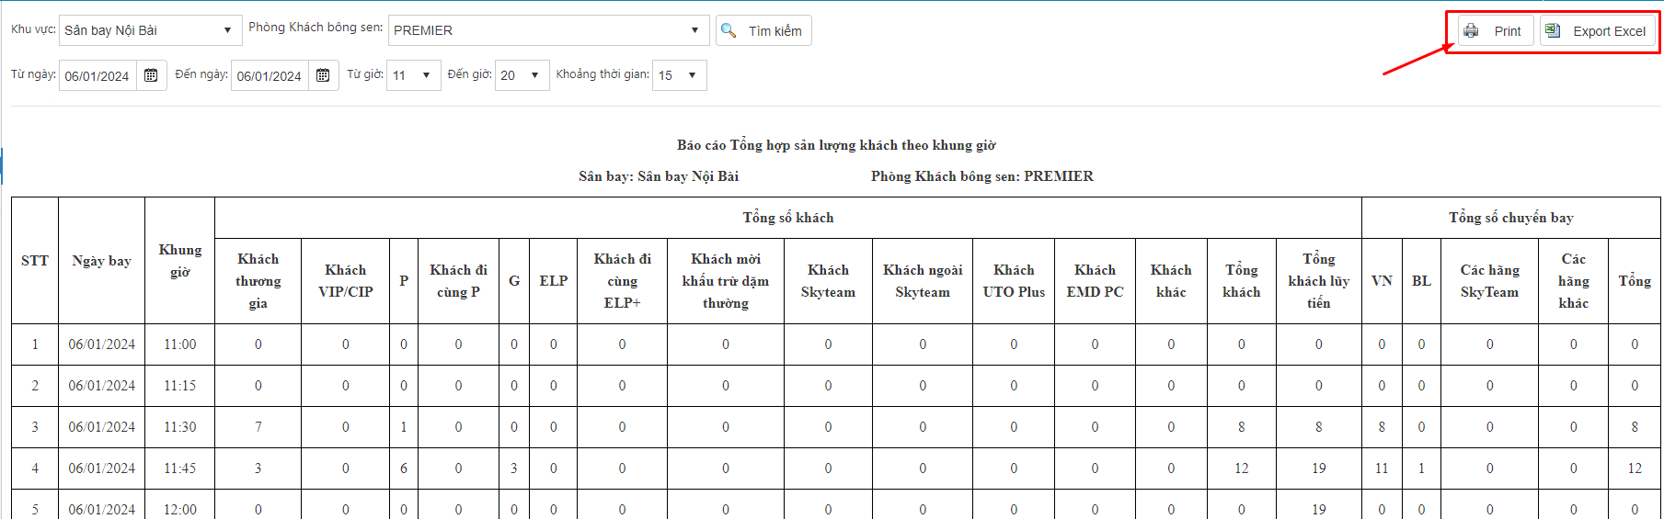
Người dùng được phép xuất file ra dưới dạng Excel

- Báo cáo 07 tổng hợp trung bình sản lượng khách theo khung giờ/ngày
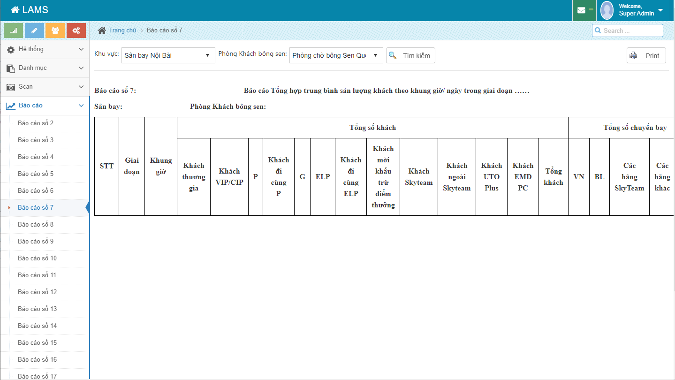
- Báo cáo 08 Kế hoạch sản lượng khách theo khung giờ
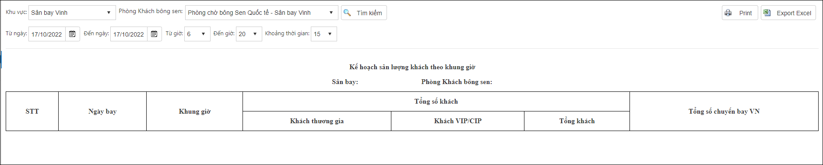
- Báo cáo 09 tổng hợp chi phí phòng khách Bông Sen theo kỳ
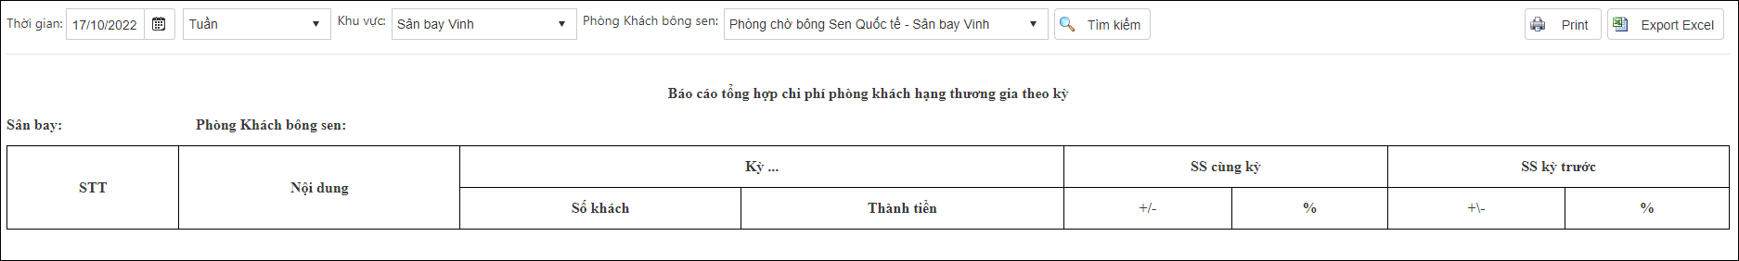
- Báo cáo 10 thanh toán khách C – FFP
Chức năng mới cho phép lấy thông tin ở các phòng chờ theo đầu quốc tế hoặc quốc nội
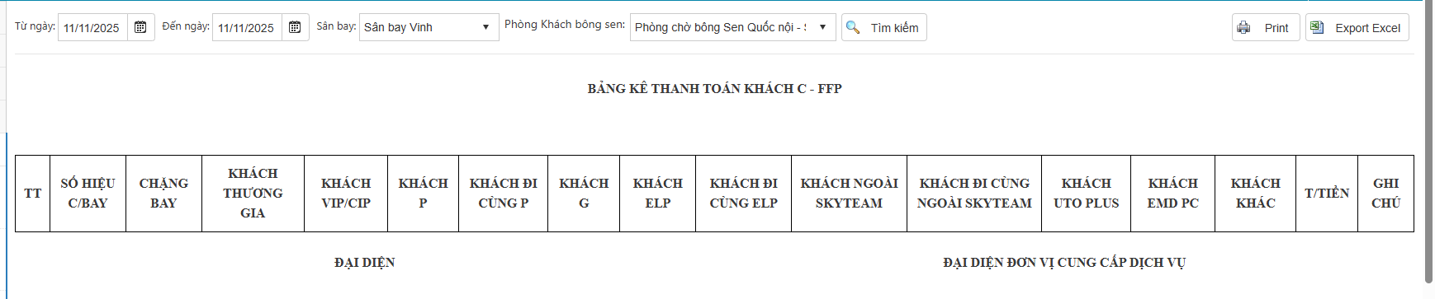
- Báo cáo 11 bảng kê chi phí phục vụ khách F&C VNA ga nội địa
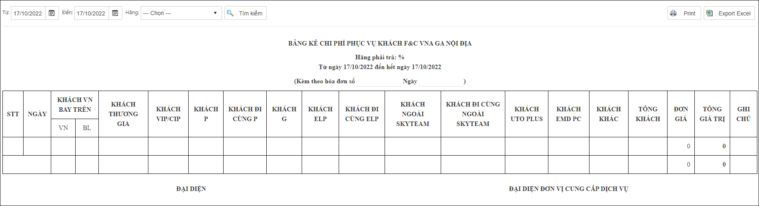
- Báo cáo 12 bảng kê chi phí phục vụ khách F&C VNA ga quốc tế
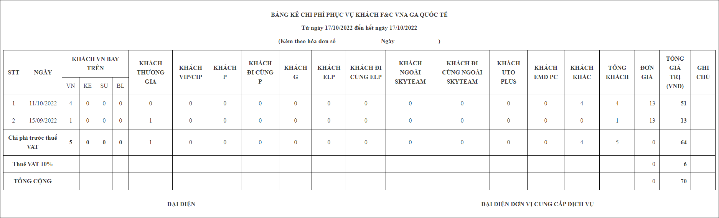
- Báo cáo 13 bảng thống kê số lượng khách VIP sử dụng phòng chờ nội địa
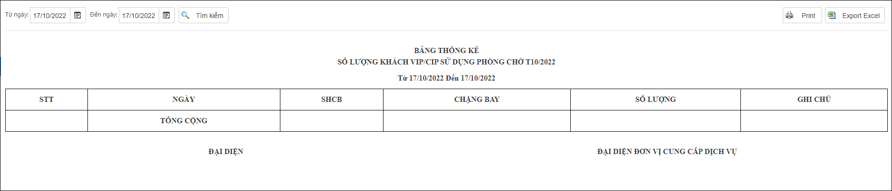
- Báo cáo 14 bảng thống kê danh sách khách VIP vào phòng chờ nội địa
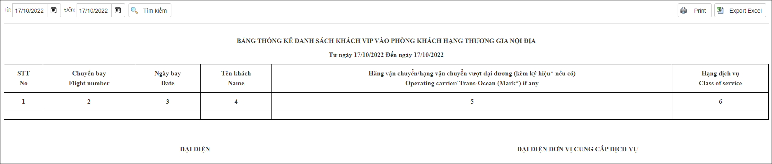
- Báo cáo 15 bảng thống kê số lượng khách đã vào phòng chờ nội địa ngoài Skytem
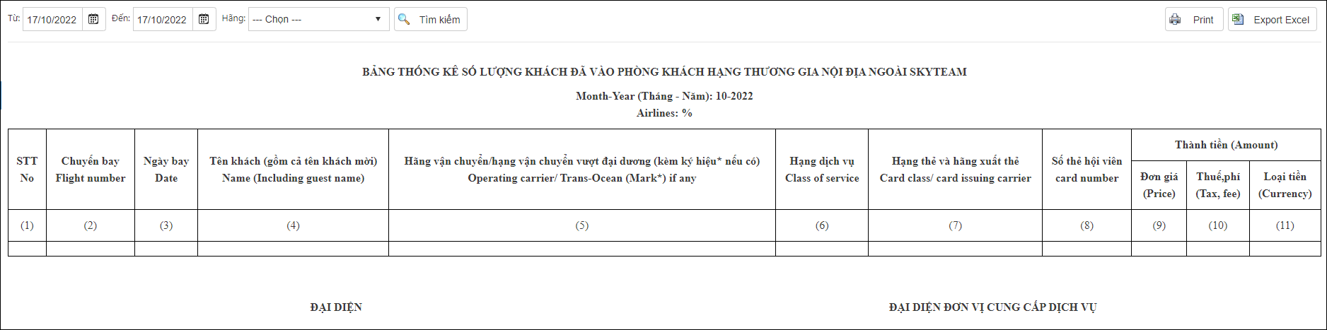
- Báo cáo 16 bảng thống kê số lượng khách được mời vào phòng chờ quốc nội
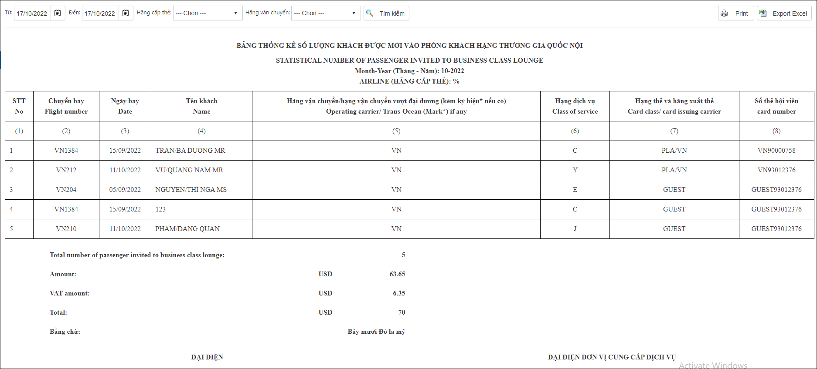
- Báo cáo 17 bảng đối chiều khách F&C nội địa của hàng JETSTAR PACIFIC Airlines
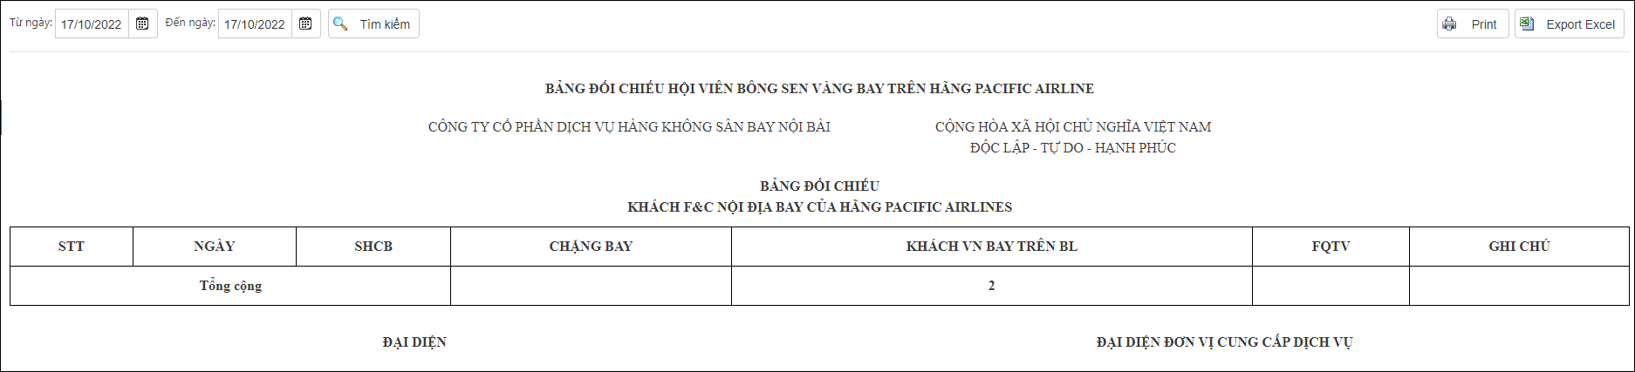
- Báo cáo 18 danh sách khách theo kỳ
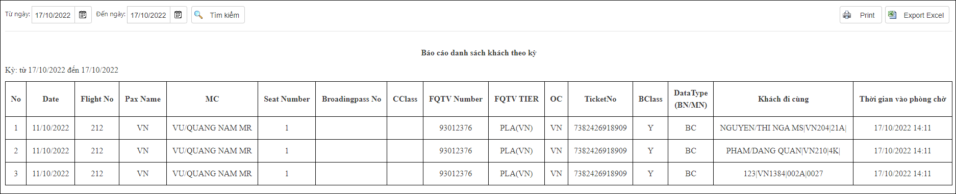
- Báo cáo 19 bảng kê chi tiết số lượng khách theo chuyến bay
Chức năng mới cho phép lấy thông tin ở các phòng chờ theo đầu quốc tế hoặc quốc nội

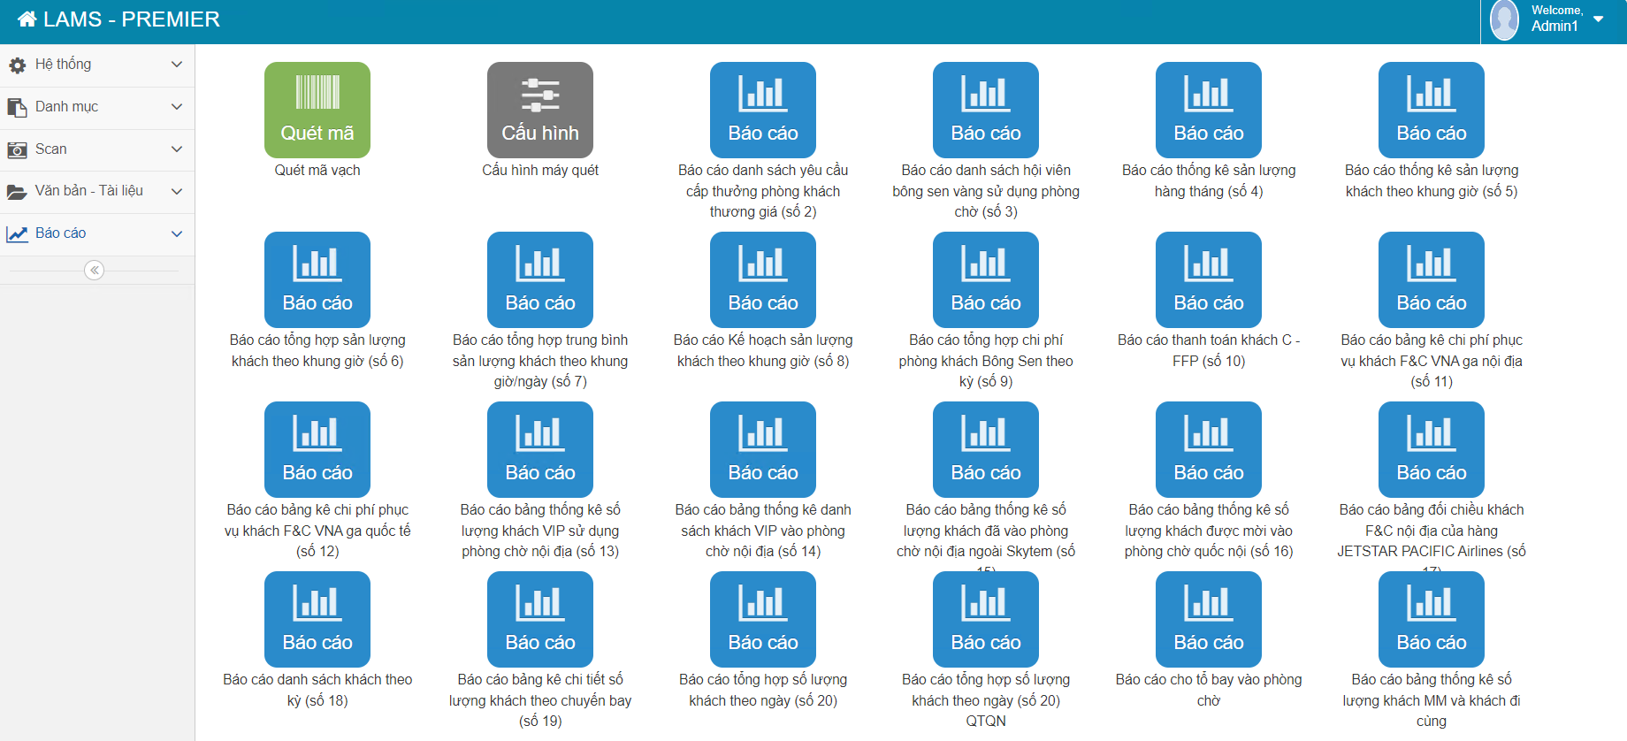
Bước 1: Tại màn hình chính, người dùng chọn báo cáo số 19

Bước 2: Tại màn hình báo cáo sô 19, người dùng lọc theo tiêu chí mong muốn:

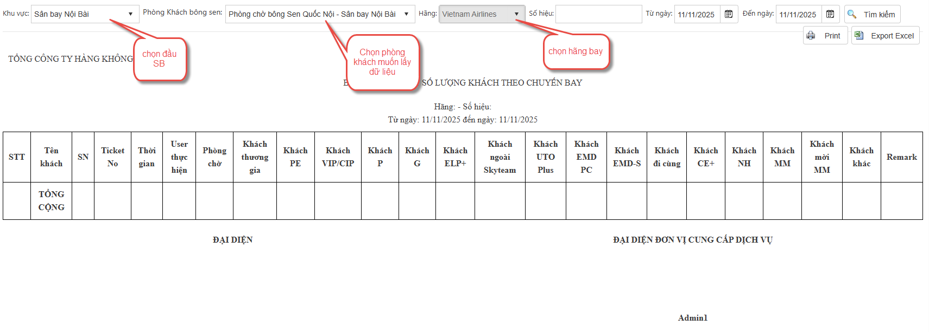
Bước 3: Xuất file hoặc in báo cáo
Hệ thống hiển thị báo cáo, người dùng kiểm tra & có thể xuất/in toàn bộ báo cáo ra dưới dạng Excel:
Xuất ra file Exel
In ra

- Báo cáo 20 tổng hợp số lượng khách theo ngày
Chức năng mới cho phép lấy thông tin ở các phòng chờ theo đầu quốc tế hoặc quốc nội

Bước 1: Tại màn hình chính, người dùng chọn báo cáo số 20

Bước 2: Tại màn hình báo cáo số 20, người dùng lọc theo tiêu chí mong muốn:
Lọc theo tiêu chí mong muốn
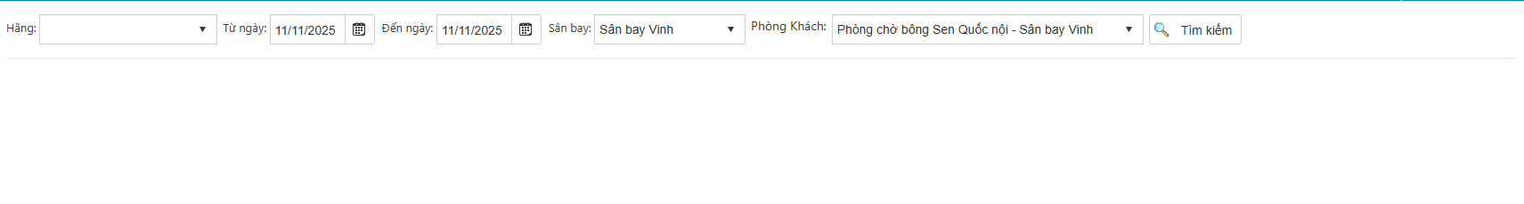
Bước 3: Xuất file hoặc in báo cáo
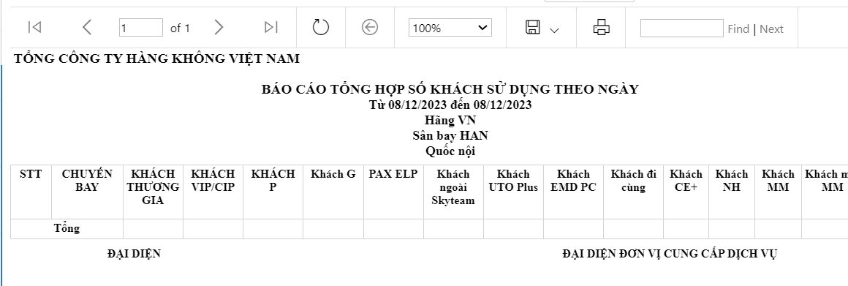
Hệ thống hiển thị báo cáo, người dùng kiểm tra & có thể xuất/in toàn bộ báo cáo:
In ra
Xuất file
Người dùng được phép xuất file ra dưới dạng Excel, Word hoặc PDF:

- Báo cáo cho tổ bay vào phòng chờ
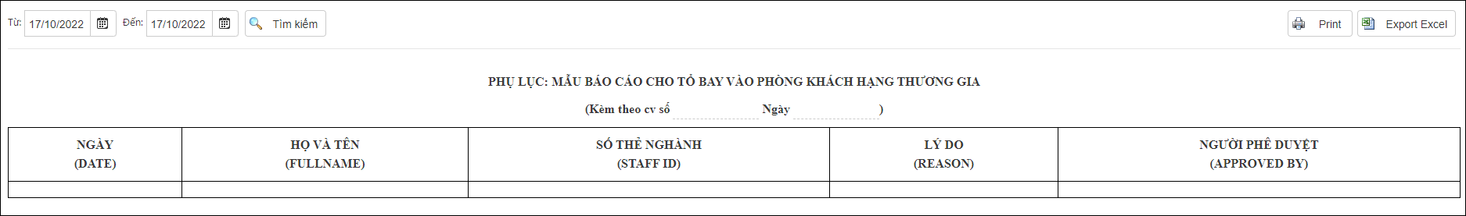
- Báo cáo dữ liệu chuyến bay
Bước 1: Tại màn hình chính, người dùng chọn báo cáo dữ liệu chuyến bay
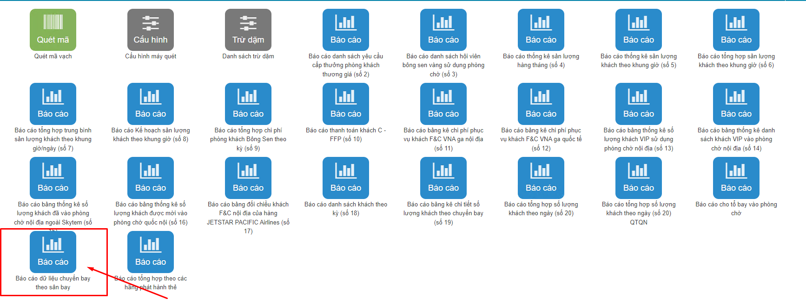
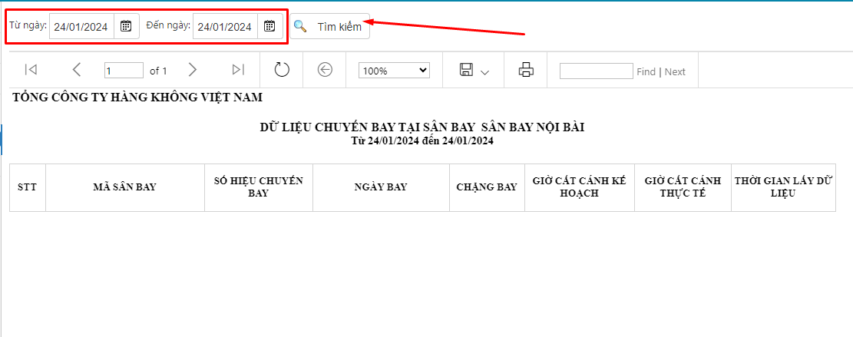
Bước 2: Tại màn hình báo cáo này, người dùng lọc theo tiêu chí mong muốn và chọn Tìm kiếm
Bước 3: Xuất file hoặc in báo cáo
Hệ thống hiển thị báo cáo, người dùng kiểm tra & có thể xuất/in toàn bộ báo cáo.
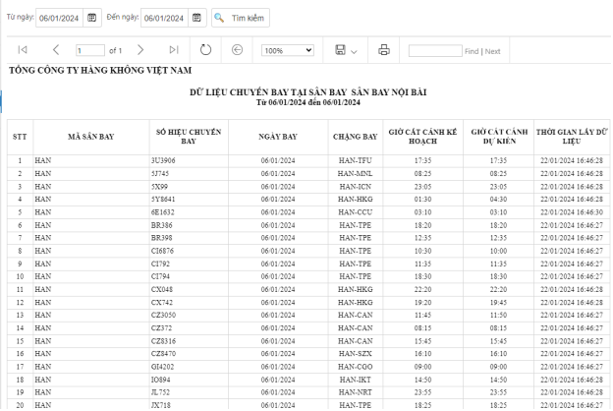
Người dùng được phép xuất file ra dưới dạng Excel, Word, PDF
- Báo cáo hãng thanh toán theo chuyến bay
Để truy xuất báo cáo, người dùng thực hiện theo các bước sau:
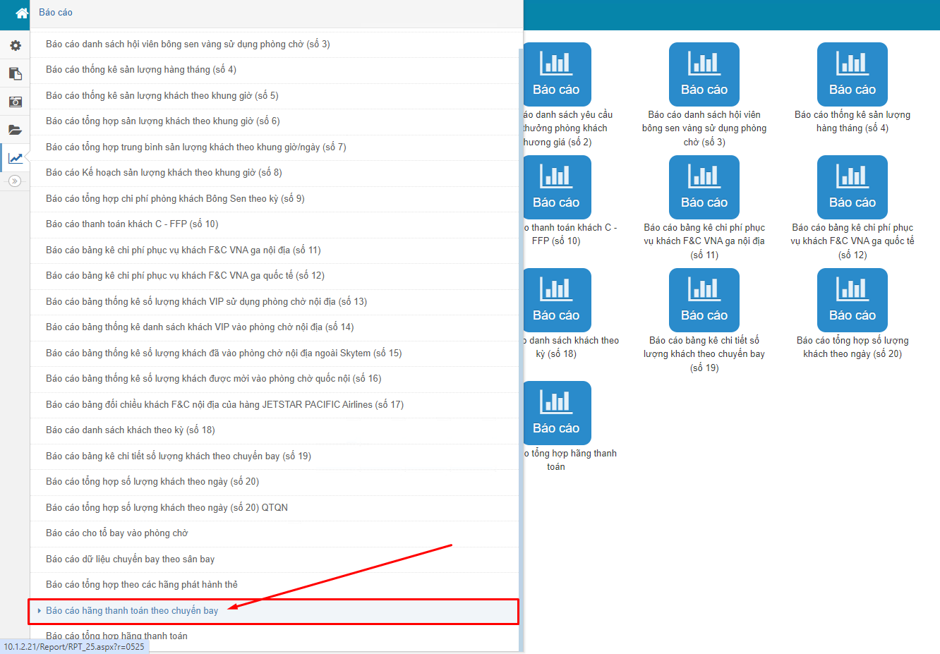
Bước 1: Tại menu báo cáo chọn Báo cáo hãng thanh toán theo chuyến bay
Thông tin Scan hiên lên ở đây
Giao diện tham số báo cáo như sau:
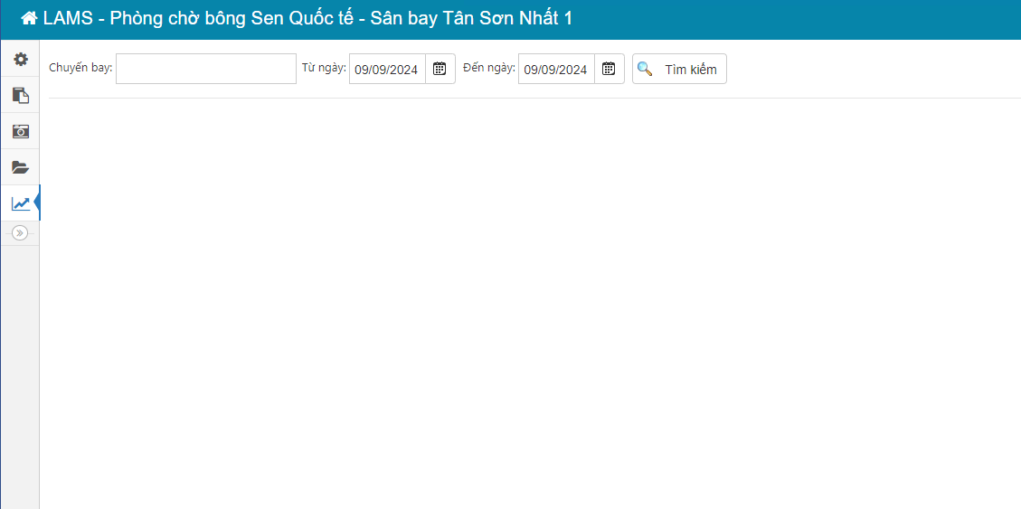
Tại đây người dùng có thể nhập vào số hiệu của một hoặc nhiều chuyến bay cụ thể. Ví dụ:
- Trường hợp 1 chuyến bay: VN30
- Trường hợp nhiều chuyến bay: VN30,CI0784
Sau đó lựa chọn khoảng thời gian muốn truy xuất báo cáo.
Bước 2: Chọn button “Tìm kiếm” để truy xuất báo cáo
Giao diện báo cáo hiển thị như sau:
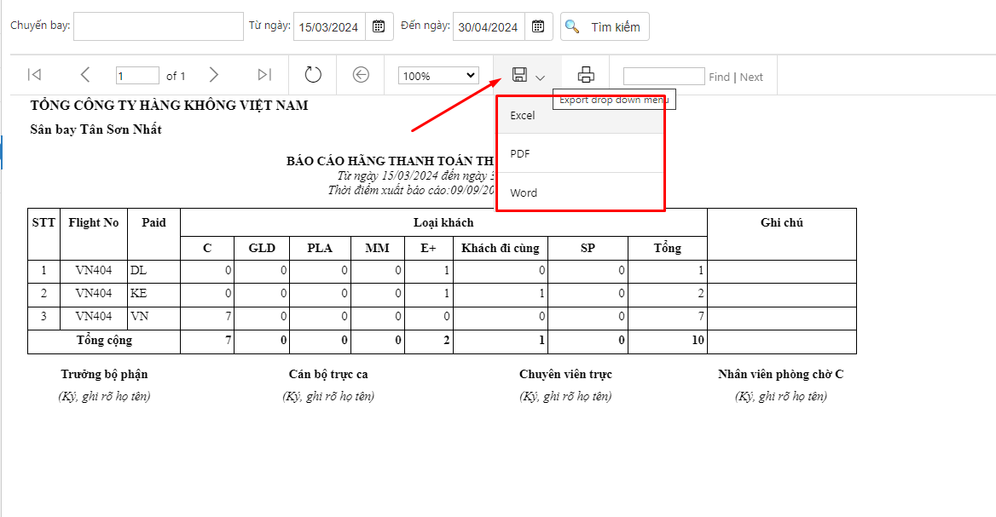
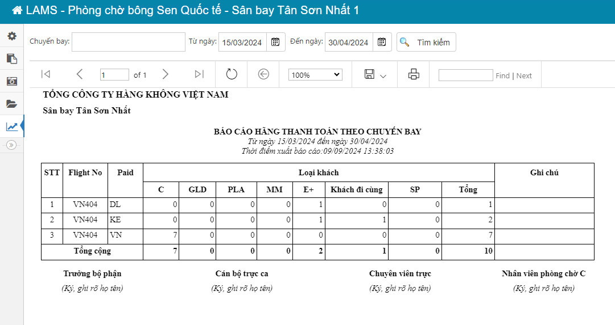
Bước 3: Người dùng có thể thực hiện xuất báo cáo ra các định dạng khác nhau và lưu vào thiết bị:

Hoặc in trực tiếp báo cáo từ hệ thống

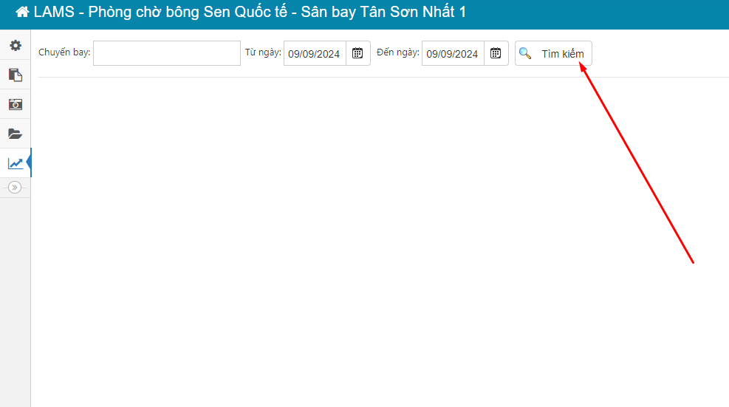

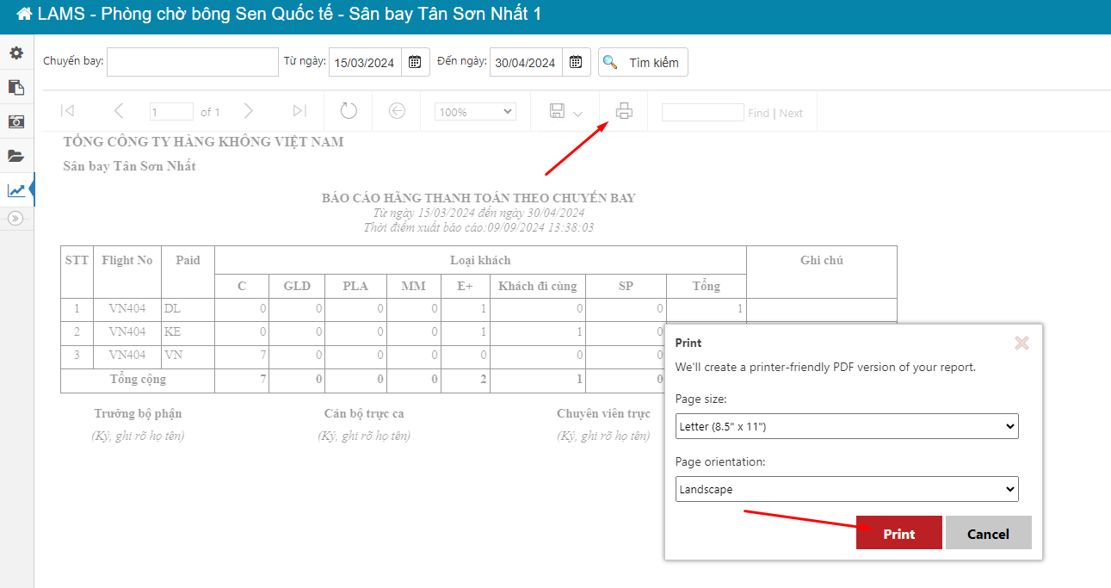

- Báo cáo tổng hợp hãng thanh toán.
Để truy xuất báo cáo, người dùng thực hiện theo các bước sau:
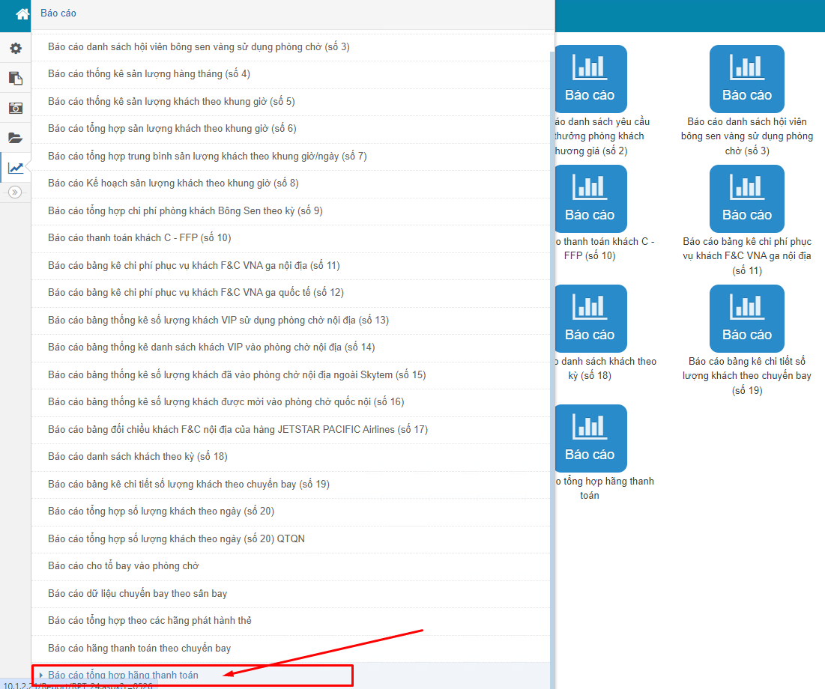
Bước 1: Tại menu báo cáo chọn Báo cáo tổng hợp hãng thanh toán
Thông tin Scan hiên lên ở đây
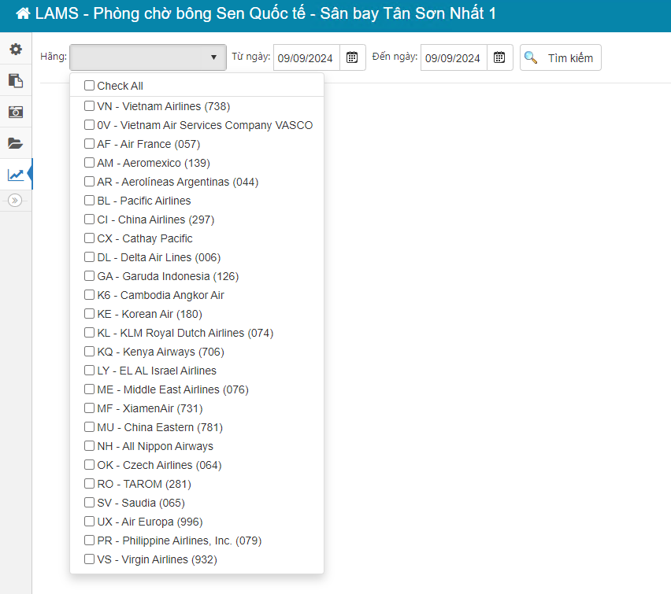
Giao diện tham số báo cáo như sau:

Tại đây người dùng có thể chọn một hoặc nhiều hãng hàng không cụ thể. Sau đó lựa chọn khoảng thời gian muốn truy xuất báo cáo.
Bước 2: Chọn button “Tìm kiếm” để truy xuất báo cáo
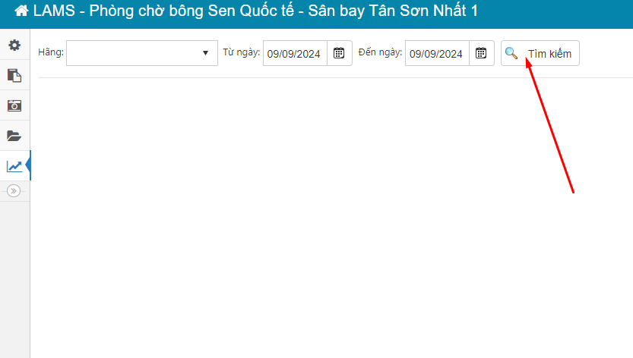
Giao diện báo cáo hiển thị như sau:
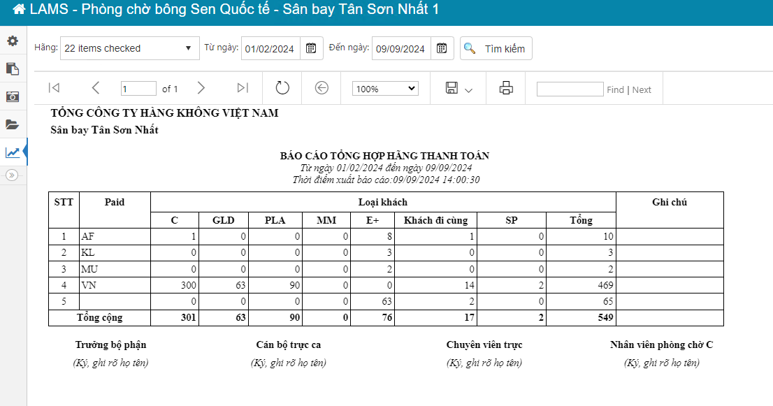
Bước 3: Người dùng có thể thực hiện xuất báo cáo ra các định dạng khác nhau và lưu vào thiết bị:
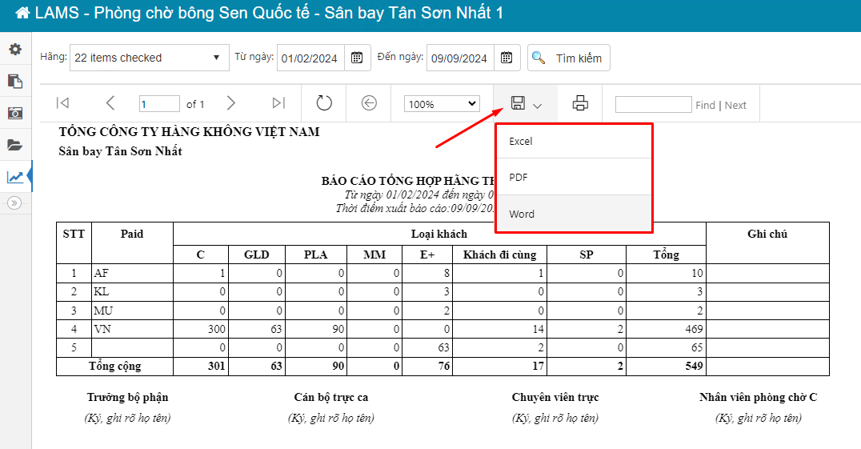
Hoặc in trực tiếp báo cáo từ hệ thống
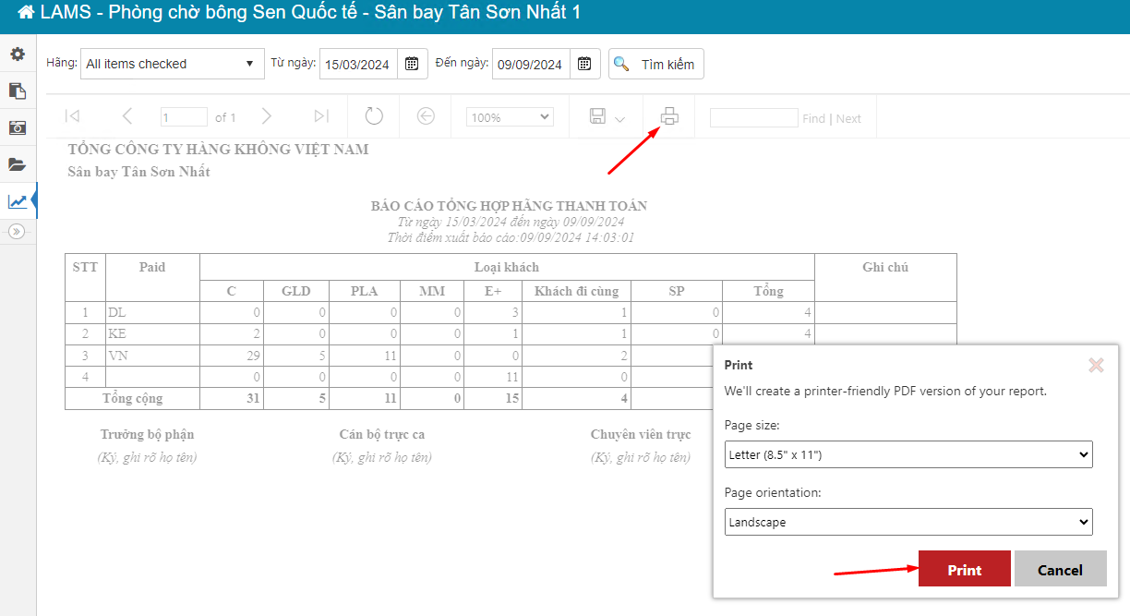

Tạo mới thông tin EMD-A nhận diện trên LAMS
Chức năng cho phép người dùng thực hiện tạo mới thông tin EMD-A sẽ nhận diện trên hệ thống LAMS.
Để thực hiện chức năng, người dùng thao tác theo các bước sau:
Bước 1: Chọn menu “Danh mục” chọn “EMD-A”
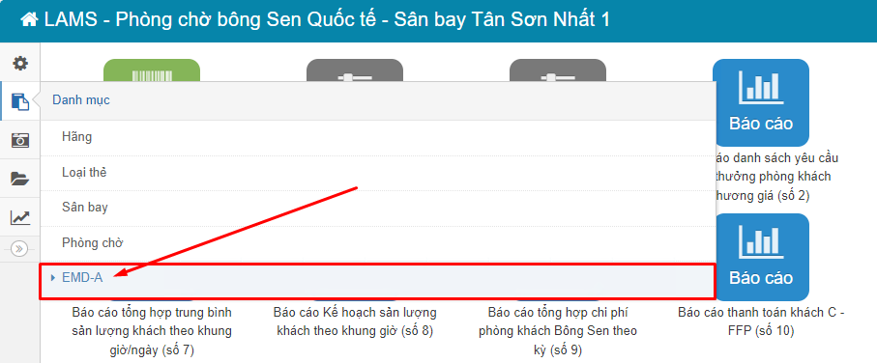
Giao diện danh mục hiển thị như sau:
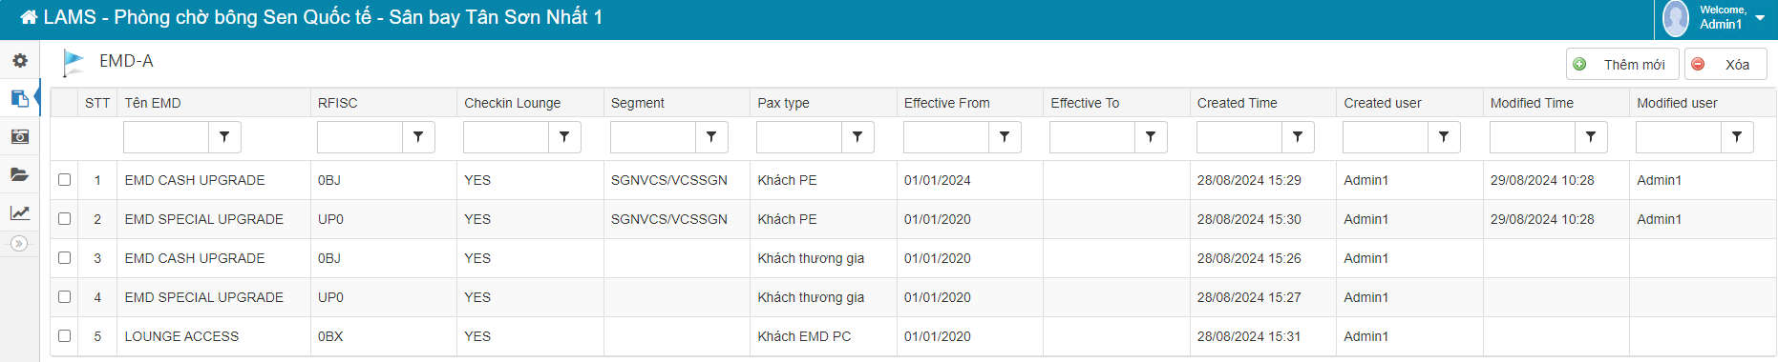
Bước 2: Chọn button “Thêm mới”
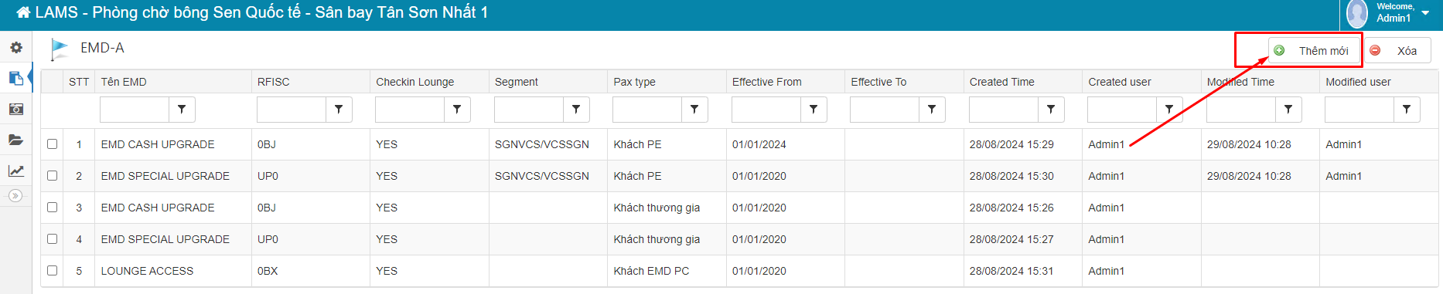
Giao diện thêm mới hiển thị như sau:
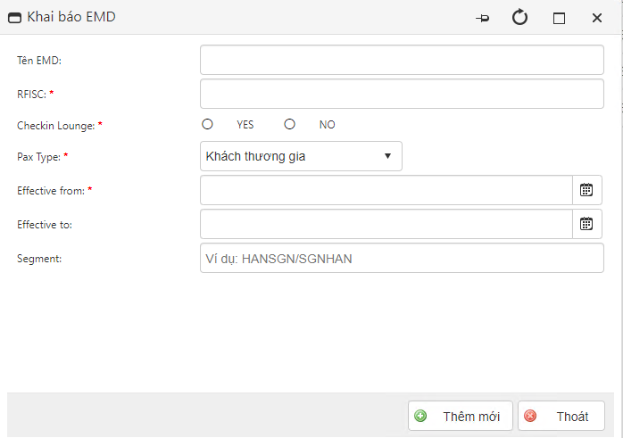
Người dùng thực hiện khai báo các trường thông tin có dấu (*).
Hệ thống sẽ kết hợp các điều kiện “RFISC + Paxtype + Segment” để xác định dữ liệu đã trùng lặp hay chưa.
- Trường hợp trùng lặp dữ liệu hệ thống thông báo: “EMD-A đã tồn tại”
- Trường hợp chưa tồn tại hệ thống hiển thị thông báo: 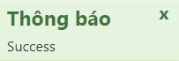

Chỉnh sửa thông tin EMD-A
Chức năng cho phép người dùng thực hiện chỉnh sửa thông tin EMD-A đã khai báo trước đó trên hệ thống LAMS.
Để thực hiện chức năng, người dùng thao tác theo các bước sau:
Bước 1: Tại màn hình danh sách EMD-A, click đúp vào dữ liệu muốn chỉnh sửa.
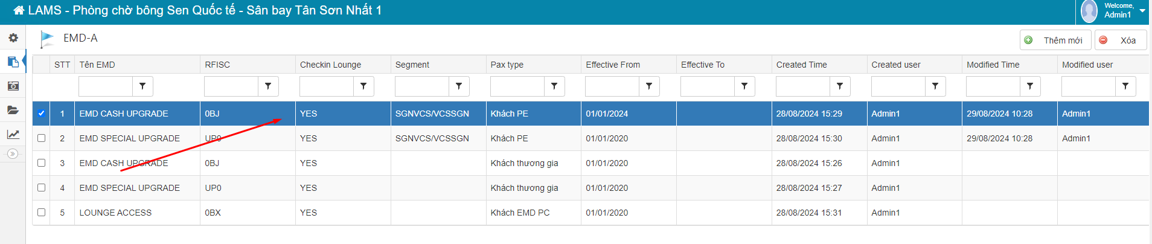
Bước 2: Thực hiện chỉnh sửa thông tin EMD-A đã chọn
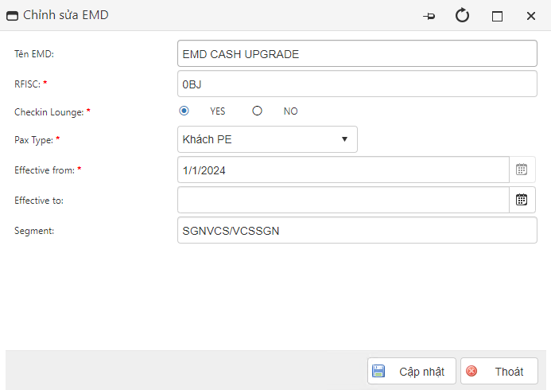

Bước 3: Chọn “Cập nhật” để lưu thông tin.
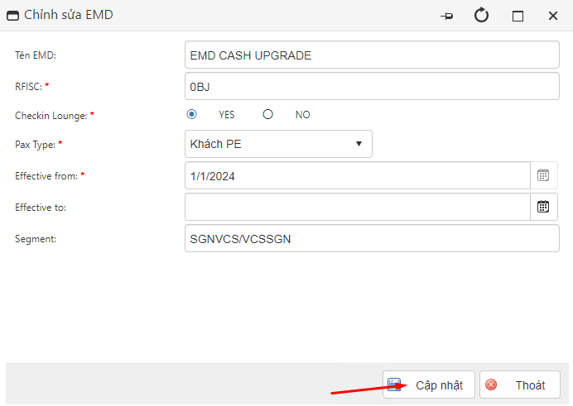
Hệ thống hiển thị thông báo:

Xóa thông tin EMD-A
Chức năng cho phép người dùng thực hiện thao tác xóa một hoặc nhiều thông tin EMD-A đã khai báo trước đó trên hệ thống LAMS.
Để thực hiện chức năng, người dùng thao tác theo các bước sau:
Bước 1: Tại màn hình danh sách EMD-A, lựa chọn dữ liệu muốn xóa.
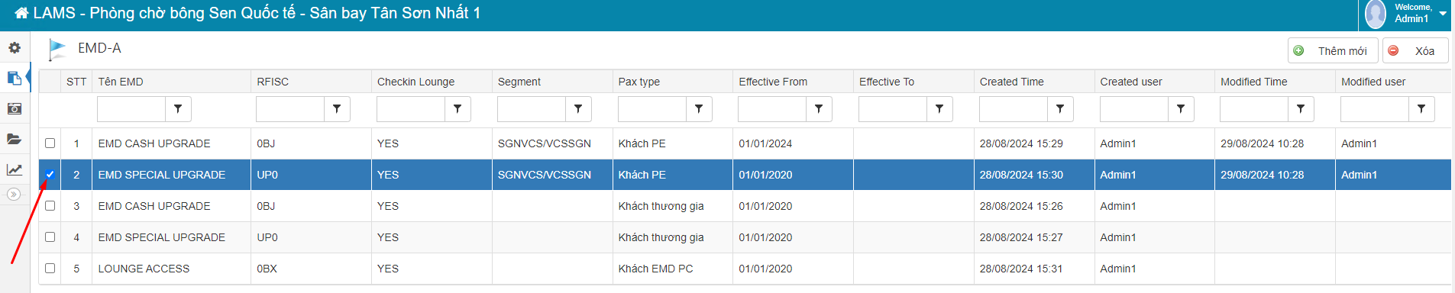
Bước 2: Chọn “Đồng ý” để thực hiện xóa EMD-A
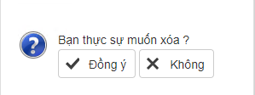

Hệ thống hiển thị thông báo:

Kiểm tra thông tin hội viên Lotusmiles
Chức năng cho phép người dùng thực hiện thao tác kiểm tra thông tin hội viên Lotusmiles dựa vào thông tin số thẻ hội viên
Để thực hiện chức năng, người dùng thao tác theo các bước sau:
Bước 1: Tại giao diện trang chủ, chọn chức năng “Quét mã vạch”
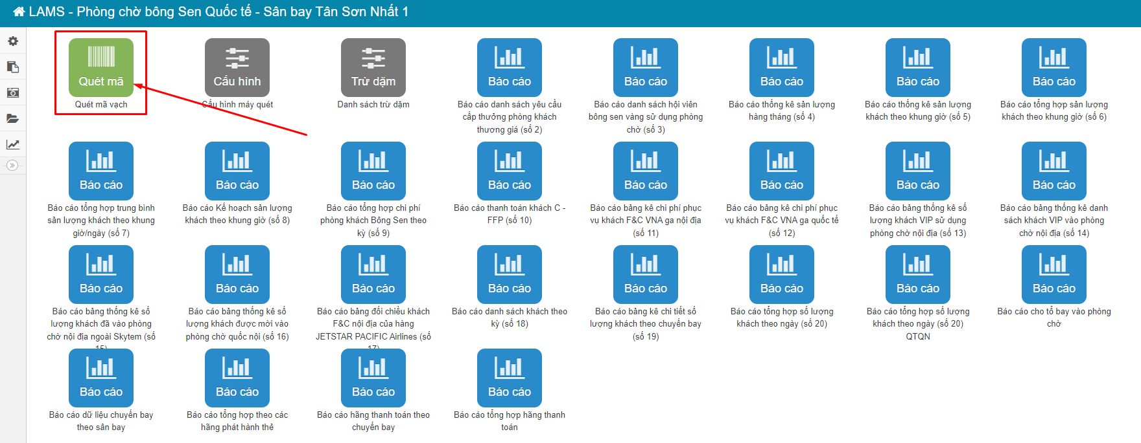
Bước 2: Chọn chức năng “Tra cứu”
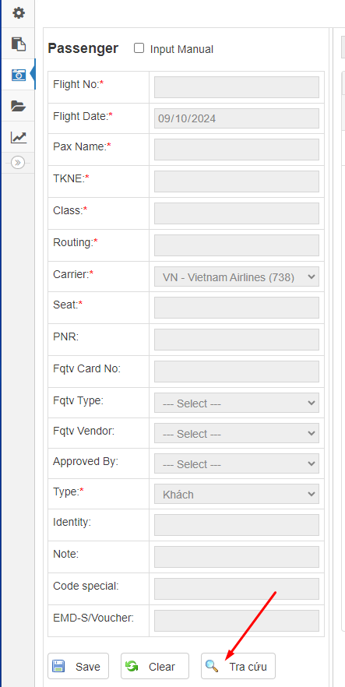

Bước 3: Điền thông tin thẻ hội viên và chọn chức năng “Tra cứu”
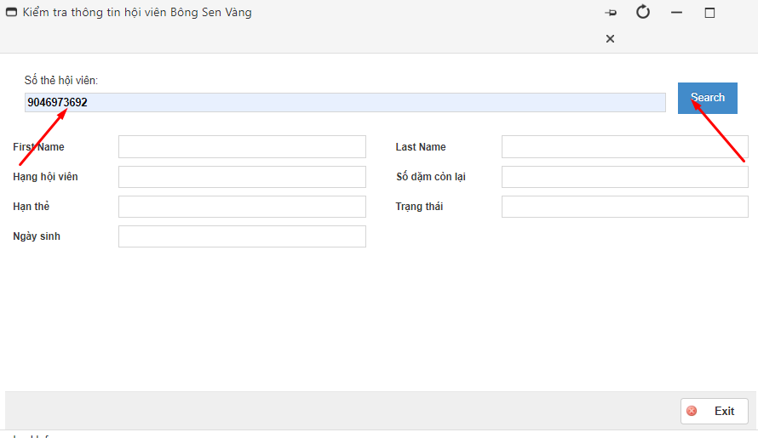
Hệ thống hiển thị kết quả như sau:
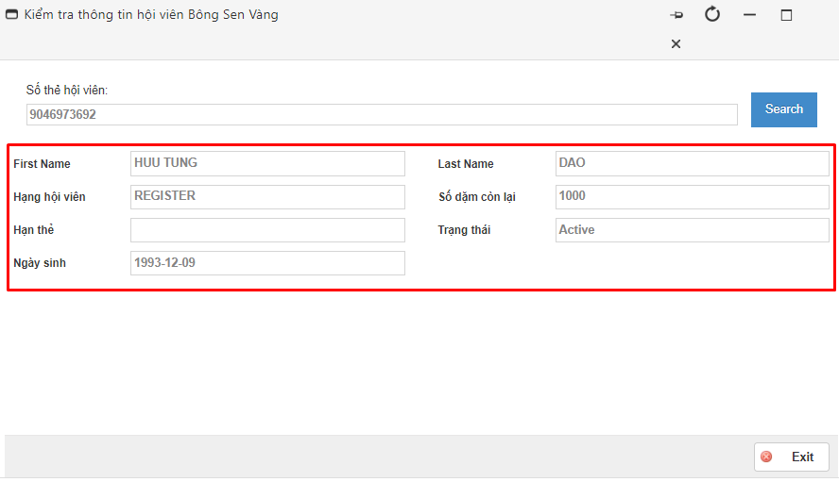

Nhận diện khách dùng EMD-S/ Voucher
Chức năng cho phép người dùng thực hiện thao tác Scan boarding pass của khách sau đó input manual để bổ sung thông tin để xác định loại khách dùng EMD-S
Để thực hiện chức năng, người dùng thao tác theo các bước sau:
Bước 1: Tại giao diện trang chủ, chọn chức năng “Quét mã vạch”
Bước 2: Thực hiện scan boarding pass của khách hàng.
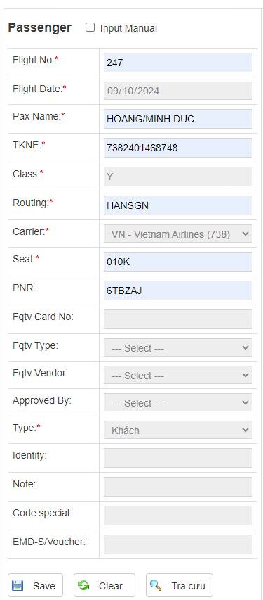
Bước 3: Chọn “Input manual” để bổ sung thông tin xác định khách dùng EMD-S:
  - Pax type report: Khách EMD-S
  - EMD-S/Voucher: Nhập số EMD-S/Voucher\
  - Chọn Approve by Đại diện PKBS
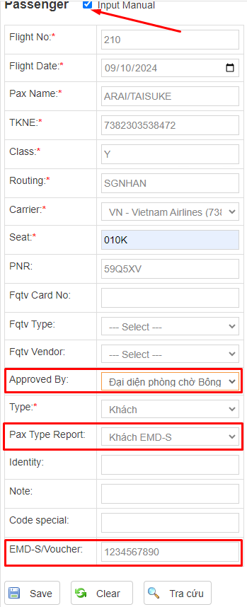

Bước 4: Chọn “Save” để đưa khách vào danh sách khách hàng sử dụng phòng chờ
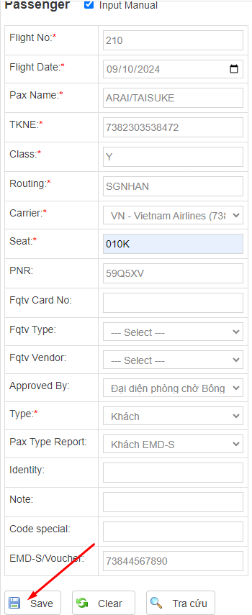
Hệ thống so sánh số EMD-S/Voucher người dùng nhập vào với dữ liệu EMD-S/Voucher có trên hệ thống LAMS.
Trường hợp trùng lặp số EMD-S/Voucher hệ thống thông báo:
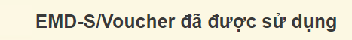
Trường hợp không trùng lặp số EMD-S/Voucher hệ thống thông báo:
Sau khi thêm khách hàng thành công, thông tin khách hàng được hiển thị như sau:
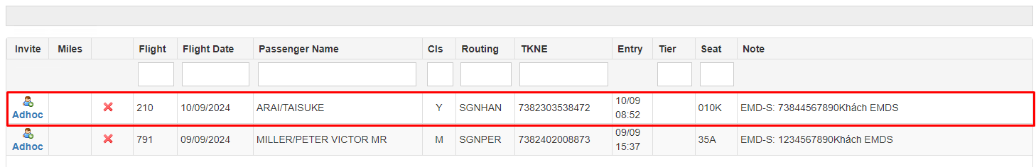

Cập nhật thông báo từ chối vào phòng chờ
Điều chỉnh thông báo vào phòng chờ với các trường hợp:
- Tên hội viên không trùng khớp, hệ thống hiển thị:
- Hạng thẻ hội viên không trùng khớp, hệ thống hiển thị:

Nhận diện chuyến bay 0V
Bổ sung điều kiện nhận diện các chuyến bay 0V thông qua số hiệu chuyến bay:
- Số hiệu chuyến bay bao gồm 4 ký tự số
- Số hiệu chuyến bay bắt đầu bằng “8”
Ví dụ: 0V8090
Sau khi nhận diện các chuyến bay 0V, hệ thống sẽ kết hợp với các điều kiện nhận diện khách hàng để xác định chính xác từng đối tượng khách được phép và không được phép sử dụng phòng chờ.

Nhận diện vé PE và nâng hạng PE
Bổ sung điều kiện nhận diện các vé PE và nâng hạng PE theo các thông tin sau:
STT | Booking class | Segment | Loại EMD-A | Sử dụng phòng chờ | Loại khách
1 | W/Z/U | SGNVCS  VCSSGN | NO | YES | PE
2 | Y/B/M/S/H/K/L/Q/N  /R/T/A/E/P/G/X/V/F | SGNVCS  VCSSGN | 0BJ | YES | PE
3 | Y/B/M/S/H/K/L/Q/N  /R/T/A/E/P/G/X/V/F | SGNVCS  VCSSGN | UP0 | YES | PE
4 | Y/B/M/S/H/K/L/Q/N  /R/T/A/E/P/G/X/V/F |  | 0BX | YES | EMD PC
5 | Y/B/M/S/H/K/L/Q/N  /R/T/A/E/P/G/X/V/F |  | NO | NO

Nhận diện vé up C không có phòng chờ
Bổ sung điều kiện nhận diện các vé up C không có phòng chờ theo các thông tin sau
STT | Booking class | Loại EMD-A | Sử dụng phòng chờ | Loại khách | Ghi chú
1 | J/C/D/I/O | NO | YES | C | Không bao gồm các trường hợp đặc biệt đã set up trước đó. Ví dụ phi công chuyển sân, các loại vé ID...
2 | Y/B/M/S/H/K/L/Q/N/ R/T/A/E/P/G/X/V/F | 0BJ | YES | C
3 | Y/B/M/S/H/K/L/Q/N/ R/T/A/E/P/G/X/V/F | UP0 | YES | C
4 | Y/B/M/S/H/K/L/Q/N/ R/T/A/E/P/G/X/V/F | 0BX | YES | EMD PC
5 | Y/B/M/S/H/K/L/Q/N/ R/T/A/E/P/G/X/V/F | NO | NO

Thông tin liên hệ, trợ giúp
Tổng đài hỗ trợ:
- Trợ giúp 24/7: máy lẻ 9511/2911
- Email: helpdesk@aits.vn

PHẦN iii: Ý kiẾn đóng góp
- AITS đánh giá cao những ý kiến đóng góp của các bạn với tư cách là người sử dụng hệ thống và là đọc giả của tài liệu này. Những ý kiến đóng góp của các bạn là những thông tin quan trọng giúp chúng tôi hoàn thiện và phát triển tài liệu này ngày một tốt hơn.
- Mọi ý kiến đóng góp xin vui lòng gửi tới địa chỉ và số điện thoại sau:
- Bộ phận Quản trị dịch vụ – Công ty Cổ phần Tin học Viễn thông Hàng không.
- Địa chỉ: 412 Nguyễn Văn Cừ, Long Biên, Hà Nội.
- Điện thoại: +024.38 732 732, máy lẻ 2911/9511
- Email: helpdesk.aits@vietnamairlines.com

